Министерство образования и науки
Луганской Народной Республики
Государственное бюджетное образовательное учреждение
среднего профессионального образования
Луганской Народной Республики
«Стахановский политехнический колледж»

По учебной дисциплине УД. 02. «Основы калькуляции и отчетность»
программа переподготовки рабочих, служащих
Профессия : 5122 Повар

Разработала : Дробянская Ю.В.,
преподаватель дисциплин общепрофессионального профессионального циклов

2020-2021 уч. год

Дробянская Ю.В. Учебно-практическое пособие по учебной дисциплине «Основы калькуляции и отчетность», Стаханов, 2021 г.,-44стр.

Данное учебное пособие соответствует рабочей программе по учебной дисциплине УД 02. Основы калькуляции и отчетность для слушателей по программе переподготовки рабочих и служащих, профессия : 5122 Повар. Предназначено для обучающихся среднего профессионального образования по данной профессии, преподавателей, практических работников бухгалтерии и управленцев предприятий общественного питания.

Содержание:

Введение 4
Содержание дисциплины УД.02 Основы калькуляции и отчетность 6
Учет в организации деятельности предприятия ресторанного хозяйства 7
Сборник рецептур: назначение, содержание, порядок пользования 13
Сборник технологических карт: назначение, содержание, порядок пользования 16
Порядок составления и расчет калькуляций 21
Порядок расчета взаимозаменяемости сырья 25
Пересчет овощей в зависимости от месяца 32
Практическая работа 1:Расчет сырья 33
Практическая работа 2 :Составление калькуляции на порционные блюда 34
Практическая работа 3: Составление калькуляции на первые блюда 37
Практическая работа 4: Составление калькуляции 39
Практическая работа 5: Расчет взаимозаменяемости сырья 40
Практическая работа 6 : Перерасчет 41
Задания для дифференцированного зачета 42
Список использованных источников 44

ВВЕДЕНИЕ
Ознакомление обучающихся профессиональных учебных заведений, готовящих поваров , с основами учета и калькуляции цен —основная задача дисциплины УД.02 Основы калькуляции и отчетность. На учебную дисциплину согласно учебного плана отводится 15 часов, в том числе 8 часов- практические работы. Пособие соответствует рабочей программе по данной учебной дисциплине.
Целью является оказание практической помощи педагогам и обучающимся образовательного учреждения в приобретении и освоении знаний как теоретического, так и практического характера по дисциплине УД.02 Основы калькуляции и отчетность.
В процессе изучения дисциплины у слушателей формируются необходимые знания, развиваются умения и практический опыт:
- ориентироваться в ведении учета и составлении калькуляции;
- находить массу отходов, массу «Брутто», массу «Нетто» по формулам;
знать:
- основные понятия учета,
- виды и формы материальной ответственности и порядка ее оформления
- основные нормативно-технологические документы предприятий питания, порядок работы с ними
- калькуляции, порядок ее расчета и оформления
- порядок расчета сырья, взаимозаменяемости продуктов
уметь :

- пользоваться сборниками рецептур блюд и кулинарных изделий и мучных кондитерских изделий;
- рассчитывать расход сырья, выхода полуфабрикатов и готовых изделий из овощей, рыбы, мяса и птицы;
- взаимозаменять продукты при приготовлении блюд;
- рассчитывать продажные цены на продукцию общественного питания;
В учебном пособии рассмотрены общие положения по организации учета в предприятиях общественного питания , основные нормативно-технологические документы, используемые на предприятиях питания, их виды, назначение, порядок пользования. Подробно рассматривается расчет сырья и составление калькуляции. Пособие завершается заданиями к дифференцированному зачету по данной учебной дисциплине.
Пособие рассчитано для работы в аудитории для прохождения лекционного курса и выполнения практических работ, возможно использование для самостоятельного обучения дисциплине.

СОДЕРЖАНИЕ ДИСЦИПЛИНЫ УД.02 ОСНОВЫ КАЛЬКУЛЯЦИИ И ОТЧЕТНОСТЬ
Тема 1.Хозяйственный учет в заведениях ресторанного хозяйства | Содержание
 | 1 | Учет в организации деятельности предприятия ресторанного хозяйства
Тема 2. Нормативно-технологические документы: виды, назначение, использование | Содержание
 | 2 | Сборник рецептур: назначение, содержание, порядок пользования
 | 3 | Сборник технологических карт: назначение, содержание, порядок пользования
 | 4 | Порядок составления и расчет калькуляций
 | 5 | Порядок расчета взаимозаменяемости сырья
 | 6 | Пересчет овощей в зависимости от месяца
 | Практические работы
 | 7 | Практическая работа 1 Расчет сырья
 | 8 | Практическая работа 1 Расчет сырья
 | 9 | Практическая работа 2 Составление калькуляции на порционные блюда
 | 10 | Практическая работа 2 Составление калькуляции на порционные блюда
 | 11 | Практическая работа 3: Составление калькуляции на первые блюда
 | 12 | Практическая работа 4: Составление калькуляции на гарниры
 | 13 | Практическая работа 5: Расчет взаимозаменяемости сырья
 | 14 | Практическая работа 6 :Перерасчет овощей в зависимости от месяца
 | 15 | Дифференцированный зачет

Тема :Учет в организации деятельности предприятия ресторанного хозяйства
1.Понятие ,виды, цели учета.
2. Виды учетных измерителей.
3. Материальная ответственность, ее виды.

Мини-лексикон: хозяйственный учет, оперативный, статистический, бухгалтерский учет, натуральные, трудовые, денежные измерители, материальная ответственность, полная и ограниченная материальная ответственность, договор о полной материальной ответственности

1.Для успешного управления деятельностью предприятия общественного питания необходимо располагать полной, точной, объективной, своевременной экономической информацией. Это достигается ведением хозяйственного учета.
Хозяйственный учет – это количественное отражение и качественная оценка всех хозяйственных процессов с целью контроля и руководства над этими процессами .
В зависимости от характера данных, методов их получения и способов группировки хозяйственный учет делится на три вида:
- оперативный - используется для повседневного, текущего руководства и управления деятельностью предприятия (выполнение договоров, прием сырья, наличие остатков по сырью и т.д.),
- статистический - система регистрации, обобщения и изучения массовых, качественно однородных социально-экономических явлений в масштабе предприятия, отрасли, экономического региона или страны.
- бухгалтерский -сплошное, непрерывное, взаимосвязанное отражение хозяйственной деятельности предприятия на основе документов, он строго документален.
В основе хозяйственной деятельности предприятия общественного питания лежат процессы приобретения, хранения, реализации товаров, а также изготовления собственной продукции. Поэтому основными целями бухгалтерского учета являются:
- контроль за сохранностью сырья и продукции,
- своевременное представление руководству предприятия информации о товарообороте и валовом доходе,
- о состоянии товарных запасов и эффективности их использования.
2.В учете применяются три вида учетных измерителей:
- Натуральные- используются при учетематериальных ценностей, основных средств, готовой продукции. Единицами измерения могут быть: килограмм, штука, литр и т.п. С помощью натуральных измерителей производится контроль по весу, количеству, объему.
- Трудовые - позволяют учитывать затраченное на производство и реализацию время и вложенный труд. измеряются в минутах, часах, днях, месяцах, год. На их основе рассчитывается производительность труда и начисляется заработная плата.
- Денежные- обобщающий измеритель, который выражается в рублях. С его помощью можно получить сводные данные, проанализировать финансово-хозяйственную деятельность, осуществлять различные расчетные операции, определить произведенные затраты предприятием.

3.Для правильного и своевременного учета должны быть установлены четкие разграничения материальной ответственности должностных лиц за вверенные им ценности, а также своевременно и качественно необходимо проводить инвентаризации и ревизии. На предприятиях общественного питания особая ответственность лежит на калькуляторе и заведующем производством, так как именно от их работы зависит соблюдение норм вложения, стоимость готовой продукции и многое другое.
Материальная ответственность может быть полной или ограниченной.
Ограниченная материальная ответственность возникает в результате нанесения ущерба имуществу организации работником, не являющимся, как правило, материально ответственным лицом (например, из-за халатности, неквалифицированного выполнения своих обязанностей и т.д.). В этом случае работники несут ответственность в размере ущерба, но не более своего среднемесячного заработка (если иное не предусмотрено законодательством).
Полная материальная ответственность за ценности возникает по договору о материальной ответственности, а также по разовой доверенности за ценности, полученные работником под отчет.
С работниками общественного питания, непосредственно связанными с приемом, хранением, обработкой, продажей, отпуском, перевозкой ценностей, администрация организации заключает договор о полной материальной ответственности. Договор заключается с лицами, достигшими 18-летнего возраста, в письменной форме на основании типового договора о полной индивидуальной материальной ответственности или типового договора о коллективной (бригадной) материальной ответственности.
Договор заключается с лицами, занимающими должности или выполняющими работы, предусмотренные в специальном перечне, утвержденном в особом порядке(заведующие кладовыми, их заместители, кладовщики, старшие кассиры, кассиры, агенты по снабжению, заведующие производством ,повара и др.).
Договор о материальной ответственности не заключают с учениками, практикантами, выпускниками специальных учебных заведений, не имеющими опыта работы с материальными ценностями, в течение первого года их работы, с работниками экономических служб, грузчиками, уборщицами, сторожами, лифтерами, т.е. с работниками, имеющими доступ к материальным ценностям, но не осуществляющими непосредственно операций приема и отпуска товаров.
Договор о материальной ответственности предусматривает взаимные обязательства сторон. Администрация организации обязана обеспечить исправное состояние весоизмерительного оборудования, систему сигнализации и запоров; надлежащие условия хранения товаров (температура, влажность и т.п.) и организации труда; своевременный и правильный учет движения и ocтатков товаров и других ценностей. Материально ответственные лица обязаны обеспечить сохранность ценностей, правильно осуществлять их прием, хранение, продажу и отпуск товаров, участвовать в инвентаризации.
Материальная ответственность может быть индивидуальная и коллективная (бригадная). Индивидуальная ответственность применяется в том случае, когда можно разграничить ответственность каждого работника: конкретный работник отвечает за вверенные ему лично или хранимые в отдельном помещении ценности. Индивидуальная ответственность в общественном питании применяется в кладовых (заведующий складом, кладовщик), в буфетах (буфетчик), на производстве (заведующий производством), в кассе (кассир).
Перемещение работников с индивидуальной материальной ответственностью (перевод, увольнение, уход в отпуск и возвращение из отпуска, продолжительная болезнь) обязательно сопровождается инвентаризацией ценностей.
Бригадная материальная ответственность вводится в том случае, когда невозможно разграничить ответственность каждого работника, и обязательно с согласия всех членов бригады. Договор о бригадной материальной ответственности администрация предприятия общественного питания заключает со всеми членами бригады.

Вопросы для самоконтроля:

- Какие виды хозяйственного учета вы знаете?
- Что является основными объектами бухгалтерского учета в общественном питании?
- Назовите цели бухгалтерского учета.
- Что такое материальная ответственность?
- Назовите ее виды
- В каком случае возникает полная материальная ответственность?

Задание :
Заполните договор о полной материальной (Приложение1) по следующим данным:
ФИО – свое,
Должность – повар 3 разряда,
Предприятие – кафе «АРТ ДЕКО»
Недостающие реквизиты заполните самостоятельно.

Приложение 1
Зарегистрировано в Министерстве юстиции
Луганской Народной Республики
17.07.2017 за № 371/1422

Типовая форма договора
о полной индивидуальной материальной ответственности
г.________________ «____»________________20__г.
В целях обеспечения сохранности материальных ценностей, принадлежащих ____________________________________________________
(наименование предприятия, организации, учреждения)
именуемое в дальнейшем «Работодатель», в лице ________________________
__________________________________________________________________,
(должность, фамилия, имя, отчество)
действующего на основании _________________________________________,
(устав, положение, доверенность)
с одной стороны и __________________________________________________,
(должность, фамилия, имя, отчество работника)
именуемый в дальнейшем «Работник», с другой стороны заключили настоящий Договор о нижеследующем.
1. Работник, занимающий (замещающий) должность __________________________________________________________________
(наименование должности)
или выполняющий работу ___________________________________________,
(наименование работы)
непосредственно связанную с хранением, обработкой, продажей (отпуском), перевозкой или применением в процессе производства переданных ему ценностей, принимает на себя полную материальную ответственность за необеспечение сохранности вверенного ему Работодателем имущества, а также за ущерб, возникший у Работодателя в результате возмещения им ущерба иным лицам, и в связи с изложенным обязуется:
а) бережно относиться к переданному ему для осуществления возложенных на него функций (обязанностей) имуществу Работодателя и принимать меры к предотвращению ущерба;
б) своевременно сообщать Работодателю либо непосредственному руководителю обо всех обстоятельствах, угрожающих обеспечению сохранности вверенного ему имущества;
в) вести учет, составлять и представлять в установленном порядке товарно-денежные и другие отчеты о движении и остатках вверенного ему имущества;
г) участвовать в проведении инвентаризации, ревизии, иной проверки сохранности и состояния вверенного ему имущества.
2. Работодатель обязуется:
а) создавать Работнику условия, необходимые для нормальной работы и обеспечения полной сохранности вверенного ему имущества;
б) знакомить Работника с действующим законодательством о материальной ответственности работников за ущерб, причиненный работодателю, а также иными нормативными правовыми актами (в том числе локальными) о порядке хранения, приема, обработки, продажи (отпуска), перевозки, применения в процессе производства и осуществления других операций с переданным ему имуществом;
в) проводить в установленном порядке инвентаризацию, ревизии и другие проверки сохранности и состояния имущества.
3. Определение размера ущерба, причиненного Работником Работодателю, а также ущерба, возникшего у Работодателя в результате возмещения им ущерба иным лицам, и порядок их возмещения производятся в соответствии с действующим законодательством.
4. Работник не несет материальной ответственности, если ущерб причинен не по его вине.
5. Настоящий Договор вступает в силу с момента его подписания. Действие настоящего Договора распространяется на все время работы с вверенным Работнику имуществом Работодателя.
6. Настоящий Договор составлен в двух, имеющих одинаковую юридическую силу экземплярах, из которых один находится у Работодателя, а второй – у Работника.
7. Изменение условий настоящего Договора, дополнение, расторжение или прекращение его действия осуществляются по письменному соглашению сторон, являющемуся неотъемлемой частью настоящего Договора.

Реквизиты сторон

Работодатель: Работник:
______________________________ ______________________________
______________________________ ______________________________
______________________________ ______________________________
______________________________ ______________________________
______________________________ ______________________________

М.П. «____»____________20__г.

Тема урока: Сборник рецептур блюд и кулинарных изделий : назначение, содержание, порядок пользования.
План.
1.Назначение Сборника рецептур
2. Содержание Сборника рецептур
3.Порядок пользования СР.
Мини-лексикон: Сборник рецептур, рецептура, брутто, нетто, выход
1. Сборники рецептур блюд и кулинарных изделий – основные документы, которыми руководствуются предприятия питания, выпуская готовую продукцию.
Они включают в себя:
- нормативы по расходу продуктов
- рекомендации по их взаимозаменяемости,
- рецептурную часть,
- технологические указания по приготовлению блюд.
Основным нормативным документом для производства каждого блюда является его рецептура.
Рецептура – это:
– количественное соотношение составных компонентов, определяющее пищевую ценность, органолептические свойства и выход готового продукта;
– сведения о нормах расхода сырья на производство блюда в определенном объеме (1 порция, 1 килограмм, 1 литр).
Рецептуры в Сборнике расположены в определенном порядке, в соответствующем каждой группе блюд разделе. Например, рецептуру на приготовление борща следует искать в разделе «Супы».
В рецептуре указывается :
- порядковый номер и наименование блюда,
- перечень продуктов и нормы их вложения весом брутто и нетто,
- выход отдельных полуфабрикатов и блюда в целом.
Большинство рецептур блюд приводятся в двух и трех вариантах, с различными нормами вложения отдельных продуктов и выхода готовых изделий.
Нормы вложений на большую часть продукции в рецептурах даны в граммах. Исключения составляют яйца, на которые нормы даны в штуках и граммах.
Нормы расхода продуктов определяют, как правило, по колонке «Брутто», а для тех продуктов, которые поступают из предприятий-заготовочных в обработанном виде (мясо, птица, рыба, картофель и т. д.),— по колонке нетто».
Приготовление одного блюда в двух-трех вариантах, предусмотренных рецептурой, позволяет рекомендовать его для предприятий общественного питания с разным уровнем услуг. Так, бефстроганов с нормами вложения сырья по первой (I) колонке готовится в предприятиях типа ресторан и бар, а по второй (II) – в кафе и столовых.
Рецептуры супов рассчитаны на выход – 1000 г (при массе порций 500 и 250 г).
Гарниры отпускают по 150–200 г на порцию горячего блюда и по 50–150 г на порцию холодного.
Рецептуры простых гарниров даны на выход 1000 г, сложных – на 100–150–200 г.
Количество соуса, отпускаемого к блюду, колеблется от 50 до 100 г.
Рецептуры некоторых холодных блюд (салатов, винегретов) даны на выход 1000 г, отпускают же на порцию по 100, 150 и 200 г.
Рецептуры хлебобулочных изделий даны на 10 кг готовой продукции и на 100 штук.
При отсутствии некоторых продуктов Сборником предусматривается возможность их замены (яиц – яичным порошком, томата-пюре – томат-пастой и др.).
Эквивалентный вес заменяющих продуктов и рекомендации по их использованию приводятся в приложениях Сборника рецептур .
Во вспомогательных таблицах сборников рецептур указываются нормы отходов при холодной обработке продуктов, продолжительность тепловой обработки, нормы замены отсутствующих неосновных продуктов, имеются таблицы с указанием пищевой ценности блюд, предлагаются примерные варианты обедов, завтраков и ужинов.
Поскольку в рецептурах, приводимых в Сборнике, количество продуктов дано в расчете на определенное количество блюд, штук или массу каких-либо изделий, то на предприятиях для удобства работы составляют технологические карты, в которых количество сырья приводится в расчете на необходимое количество порций с учетом характера работы предприятия.

Задание :
- Для варки корейки копченой (со шкурой, без костей) использовали 10 кг продукта. Определите количество готового продукта .
- Рассчитайте, какое количество вареных ножек получится при обработке 60 кг ног свиных.
- На предприятие поступили мозги охлажденные в количестве 25 кг. Определите выход мозгов жареных.
- Определите необходимый заказ языков говяжьих мороженых для приготовления 18 кг языков вареных?
- Необходимо приготовить75 порций сердца, жаренного во фритюре (выход порции 75 г). Рассчитайте необходимое количество сырья для приготовления заказанного количества порций данного блюда?

При выполнении данных заданий необходимо воспользоваться таблицами в приложениях Сборника рецептур.

Тема : Сборник технологических карт: назначение, содержание, порядок использования.
- Назначение и содержание Сборника технологических карт.
- Технологическая карта, ее содержание.
Мини-лексикон : сборник технологических карт, технологическая карта, картотека

1.Сборник технологических карт на блюда и кулинарные изделия для заведений ресторанного хозяйства" соответствует действующему "Сборнику рецептур блюд и кулинарных изделий для предприятий общественного питания" и является нормативным документом для заведений ресторанного хозяйства и общественного питания всех форм собственности.
Сборник состоит из 16 разделов .В нем приводятся нормы вложения сырья в блюда и описывается технология их приготовления. Содержатся технологические требования, предъявляемые к сырью, входящему в состав блюд, выработке кулинарной продукции, ее классификации, а также к реализации, приемке, хранению и транспортировке (межгосударственный стандарт) блюд. Учтены все виды блюд затронутые в соответствующем "Сборнике рецептур блюд", технологические требования к качеству блюд и их оформлению. Большинство рецептур блюд дано в трех вариантах(колонках), различающихся нормами вложения сырья, выходом готовых блюд и кулинарных изделий, рассчитанных на любой контингент питающихся.

Технологические карты являются неотъемлемым элементом в организации рабочего места повара или кондитера .
2.Высокое качество готовой продукции складывается из многих факторов, одно из них - соблюдение технологических требований к обработке продуктов и приготовлению блюд на всех стадиях производственного процесса.
Повара и кондитеры должны обеспечиваться на рабочих местах технологическими картами. Эти карты составляются на каждое блюдо, кулинарное или кондитерское изделие на основании Сборника рецептур, применяемого на данном предприятии.
В технологических картах (Приложение 2)указываются:
- наименование блюда,
- номер и вариант рецептуры,
- норма вложения сырья массой нетто на одну порцию,
- дается расчет на определенное количество порций или изделий, приготовляемых в котлах определенной емкости,
- указывается выход блюда.
В картах также приводится краткое описание технологического процесса приготовления блюда и его оформление, обращается внимание на последовательность закладки продуктов в зависимости от сроков их тепловой обработки, характеризуются требования к качеству блюда, коэффициенты трудоемкости блюда. Коэффициенты трудоемкости учитывают затраты труда повара на приготовление данного блюда.
Технологические карты на гарниры ко вторым блюдам составляются отдельно.
Технологические карты составляются по установленной форме (приложение 3), подписываются директором, заведующим производством и калькулятором и хранятся в картотеке заведующего производством.
Расчет сырья для первых, вторых, холодных блюд, закусок, напитков производится :
- Норму сырья на 1 порцию в граммах умножить на количество порций по плану-меню. Результат записать в кг.
Расчет сырья на соусы, гарниры, бульоны производится следующим образом :
- Норму сырья один кг (в граммах) умножить на количество гарнира, соуса, бульона, которое надо приготовить. результат записать в кг.

Задание :
Составить технологическую карту на блюдо «Суп полевой» , выход 1 порции -250 г. Выполните расчет потребности сырья на 50,100,150 порций
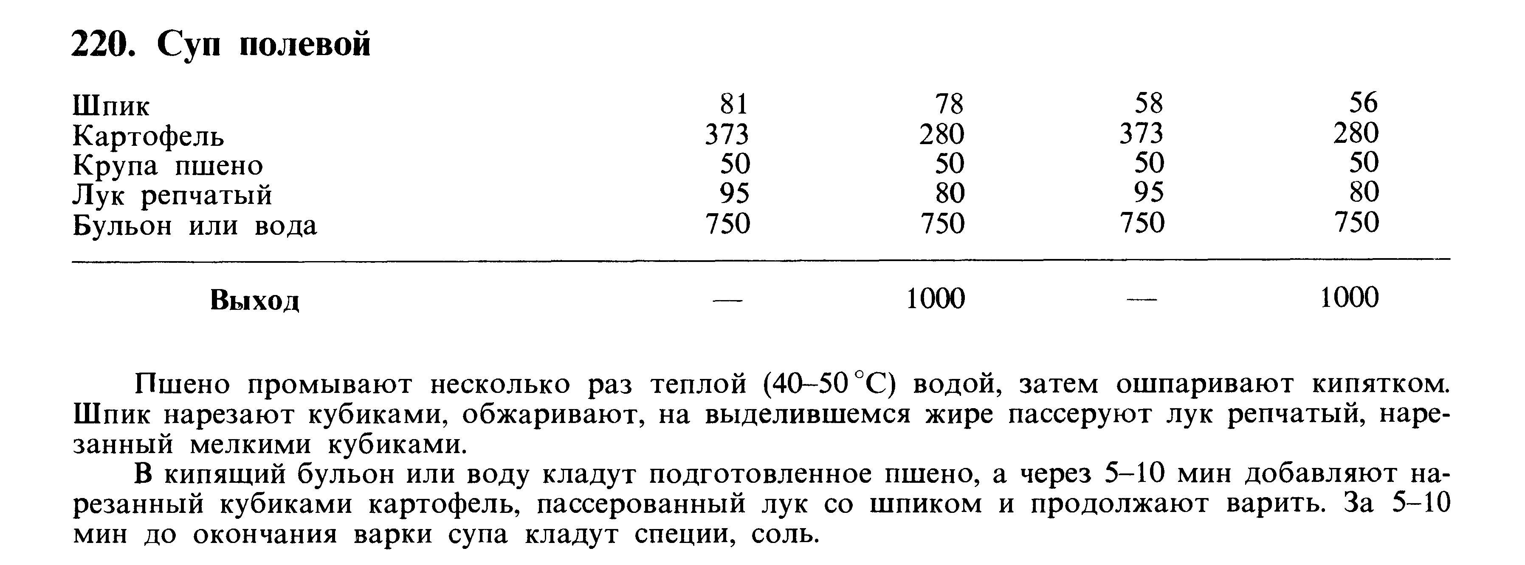

Приложение 2

Технологическая карта
Наименование блюда: Рецептура 598 «Бефстроганов с картофелем жареным»
(Сборник рецептур блюд и кулинарных изделий, 1983)
Наименование продукта | Норма продуктов  на одну порцию, г (нетто) | Расчет количества порций
 |  | 100 | 90 | 70 | 50 | 40 | 30
 |  | количество продуктов, кг (нетто)
Говядина (вырезка, толстый и тонкий край, верхний и внутренний куски заднетазовой части) | 119 | 11,9 | 10,71 | 8,33 | 5,95 | 4,76 | 3,57
Маргарин столовый | 10 | 1,0 | 0,9 | 0,7 | 0,5 | 0,4 | 0,3
Мука пшеничная | 5 | 0,5 | 0,45 | 0,35 | 0,25 | 0,2 | 0,15
Сметана | 30 | 3,0 | 2,7 | 2,1 | 1,5 | 1,2 | 0,9
Соус «Южный» | 4 | 0,4 | 0,36 | 0.28 | 0,2 | 0,16 | 0,12
Томат-пюре | 15 | 1,5 | 1,35 | 1,05 | 0,75 | 0,6 | 0,45
Лук репчатый (пассированный) | 18 | 1,8 | 1,62 | 1,26 | 0,9 | 0,72 | 0,54
Картофель на гарнир (№ 762) | 150 | 15 | 13,5 | 10,5 | 7,5 | 6 | 4,5
Выход | 75/75/15
Краткое описание технологического процесса
Вырезку, мякоть толстого и тонкого края (верхнюю и внутреннюю) части задней ноги (говядина) нарезают в поперечном направлении к расположению мышечных волокон брусочками размером 30-40 мм весом 5-7 г, посыпают солью, перцем, обжаривают на хорошо разогретой сковороде в течение 3-5 мин, добавляют пассированный лук, заливают сметанным соусом, соусом «Южный» и доводят до кипения. При отпуске посыпают зеленью петрушки.
На гарнир дополнительно подают гренки, крутоны из белого хлеба или слоеного теста. Можно приготовлять без соуса «Южный» и томата, но при этом соответственно должна увеличиваться закладка сметаны.
Качественная оценка готового блюда
Внешний вид - мясо нарезано поперек волокна кусочками равной толщины, обжарено равномерно до появления румяной корочки.
Цвет мяса - от серого до коричневого.
Запах - характерный для жареного мяса.
Вкус - свойственный жареному мясу.
Консистенция: кусочки сочные, хорошо прожаренные, без хруста.
Вес готового блюда (в г) - 300, в том числе: мясо - 75, соус - 75, гарнир - 250.
Мясо подают с соусом, гарнир укладывают сбоку горкой.
Трудоемкость приготовления блюда
Коэффициент трудоемкости блюда без гарнира - 1,3 условных блюда. Коэффициент трудоемкости основного гарнира на одно блюдо из сырья - 0,7 условных блюда, из полуфабрикатов (очищенного картофеля) - 0,2.
Приложение3

наименование организации и предприятия
Источник рецептуры*
Технологическая карта N______
Наименование блюда (изделия)_____________________
Наименование сырья, пищевых продуктов | Масса брутто, г, кг |  | Масса нетто или полуфабриката, г, кг | Масса готового продукта, г, кг |  | Масса на_______ порций | Технологический процесс изготовления, оформления и подачи блюда (изделия), условия и сроки реализации
ВЫХОД на 1 порцию
ВЫХОД на 1 кг
Информация о пищевой ценности: белки - ....., жиры - ....., углеводы - ......, калорийность - .....
Технологический процесс изготовления, оформления и подачи блюда (изделия) может располагаться на оборотной стороне бланка технологической карты.
Информация о пищевой ценности располагается в ТК по усмотрению руководителя организации.
Подписи:
Зав. производством (или его заместитель, шеф-повар, или старший повар)
Калькулятор, технолог (при наличии)

Тема : Порядок составления и расчет калькуляций
1.Калькуляция, сущность и содержание.
2.Порядок составления калькуляции
Мини-лексикон: калькуляция, продажная цена, учетная цена, торговая наценка.

1. На предприятиях общественного питания определение цены продажи на каждое блюдо или другой вид продукции осуществляется с помощью калькуляции, которая оформляется на калькуляционных карточках.
Расчет продажной цены блюда или изделия называют калькуляцией. Калькуляция составляется на каждый вид блюда, кулинарного изделия. Основанием для составления калькуляции являются план-меню и нормы вложения продуктов (сырья), предусмотренные сборниками рецептур.
В калькуляционной карте(приложение4 ) обязательно указываются:
- порядковый номер карты;
- наименование блюда;
- номер рецептуры и по какому сборнику оно готовится;
- наименование продуктов и норма их закладки брутто;
- общая стоимость сырьевого набора;
- цена реализации одной порции;
- выход порции;
- дата составления калькуляции.
Калькуляция может быть составлена: на 100 порций, если в сборнике рецептур предусмотрены нормы закладки на одну порцию; на 10 кг, если в сборнике рецептур даны нормы закладки в расчете на 1 кг.
В сборниках рецептур приведены нормы закладки в брутто для необработанного сырья и в нетто — для сырья, прошедшего кулинарную обработку, полуфабрикатов. Для сырья, готового к употреблению без предварительно кулинарной обработки (например, масло сливочное, сметана), масса брутто совпадает с массой нетто. Специи и соль включают в калькуляцию по нормам закладки с учетом подачи на стол.

2.Алгоритм составления калькуляции (заполнения калькуляционной карты) следующий :
- В карту заносятся названия продуктов, предусмотренных рецептурой блюда, кулинарного изделия.
- Определяется колонка N ,т.е. количество сырья и продуктов по нормам брутто (по весу нетто — для полуфабрикатов), приведенным в сборнике рецептур, в расчете на 100 порций или 10 кг:
А) если блюдо порционное , то N = $\frac{Брутто}{1000}$ * 100
Б) если блюдо выход на 1 кг ,то N = $\frac{Брутто}{1000}$ * 10

В) если первые блюда, то N = $\frac{Брутто}{1000}$* 50
- Отражается учетная цена 1 кг каждого компонента по данным бухгалтерского учета.
- Определяется общая стоимость каждого компонента путем умножения количества на цену учетной единицы сырья и продуктов.
- Определяется общая стоимость сырьевого набора в расчете на 100 блюд (10 кг), которая отражается по строке «Общая стоимость сырьевого набора» в графе «Сумма».
- По строке «Выход» проставляется выход блюда в граммах. Выход вторых блюд указывается двумя значениями (через дробь): вес основного продукта, вес гарнира и соуса(например ,1/150/20).
- Подсчитывается сумма торговой наценки:
$$\frac{общаястоимостьсырьевогонабора*\% торг.наценки}{100}$$
- Определяется Продажная стоимость:
общая стоимость сырьевого набора + сумма торг. наценки
- Определяется Продажная цена 1 порции:
А) если блюдо порционное или первое , то

$$\frac{Продажнаястоимость}{100}$$
Б) если блюдо выход на 1 кг ,то
$$\frac{Продажнаястоимость*выход 1 порции в кг}{10}$$

Задание :
Составить калькуляционную карточку(Приложение 4) на следующие блюда, торговая наценка -150%,выход 1 порции баклажан – 200 г., супа полевого -500гр:
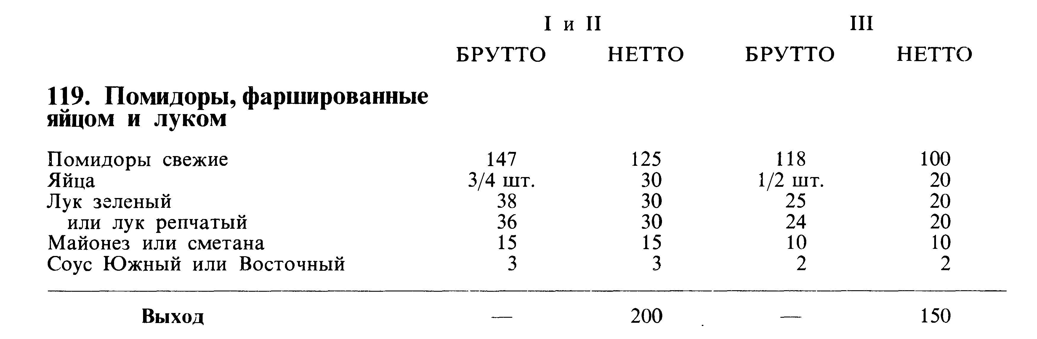
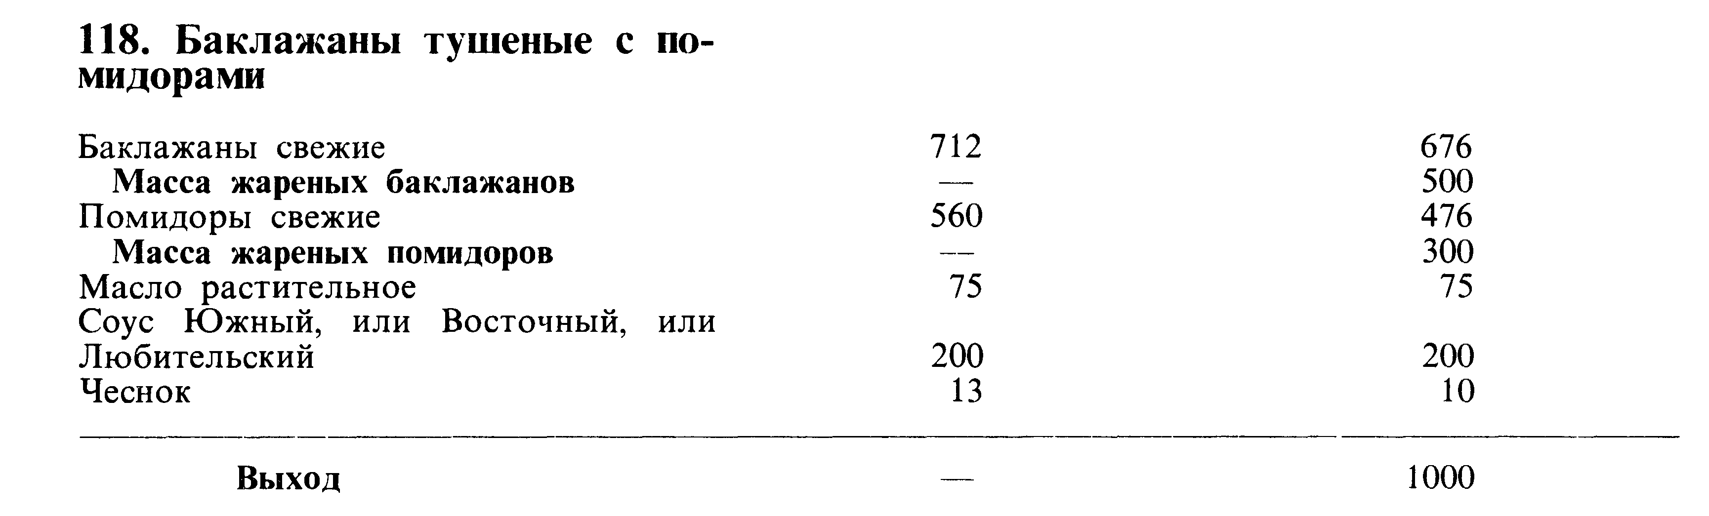
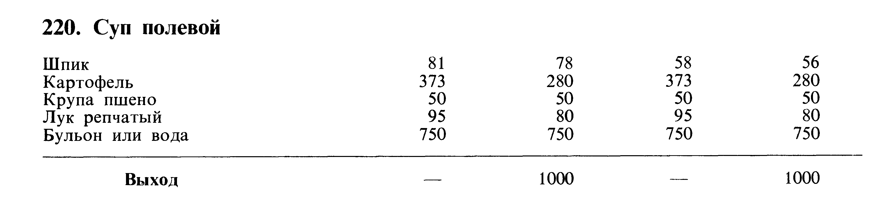

Приложение 4 |  |  | Код
Форма по ОКУД |  |  | 0330501
 |  | по ОКПО
организация
структурное подразделение |  | Вид деятельности по ОКДП
наименование блюда | Номер блюда по сборнику рецептур, ТТК, СТП
Вид операции

 | Номер  документа | Дата  составления
КАЛЬКУЛЯЦИОННАЯ КАРТОЧКА

Порядковый номер калькуляции,  дата утверждения |  |  | № 1  от «___» ________________ г. |  |  | № 2  от «___» ________________ г. |  |  | № 3  от «___» ________________ г. |  |  | № 4  от «___» ________________ г. |  |  | № 5  от «___» ________________ г. |  |  | № 6  от «___» ________________ г.
№  п/п | Продукты |  | норма,  кг. | цена,  руб.  коп. | сумма,  руб.  коп. | норма,  кг. | цена,  руб.  коп. | сумма,  руб.  коп. | норма,  кг. | цена,  руб.  коп. | сумма,  руб.  коп. | норма,  кг. | цена,  руб.  коп. | сумма,  руб.  коп. | норма,  кг. | цена,  руб.  коп. | сумма,  руб.  коп. | норма,  кг. | цена,  руб.  коп. | сумма,  руб.  коп.
 | наименование | код
1 | 2 | 3 | 4 | 5 | 6 | 7 | 8 | 9 | 10 | 11 | 12 | 13 | 14 | 15 | 16 | 17 | 18 | 19 | 20 | 21
Общая стоимость сырьевого набора на 100 блюд |  |  | Х | Х |  | Х | Х |  | Х | Х |  | Х | Х |  | Х | Х |  | Х | Х
Наценка ____________________ %, руб.коп.
Цена продажи блюда, руб.коп.
Выход одного блюда в готовом виде, грамм
Заведующий производством |  | п  о  д  п  и  с  ь
Калькуляцию составил
УТВЕРЖДАЮ
Руководитель организации

Тема : Порядок расчета взаимозаменяемости сырья
Мини-лексикон : Приложения к Сборнику рецептур, таблица «Нормы взаимозаменяемости продуктов при приготовлении блюд
Сборником рецептур предусмотрено использование сырья определенной кондиции. При отсутствии нужного сырья необходимо произвести замену на сырье другой кондиции, возможность замены и эквивалентная масса отражены в Приложениях к Сборнику рецептур, содержащие нормы взаимозаменяемости продуктов при приготовлении блюд.
Таблица «Нормы взаимозаменяемости продуктов при приготовлении блюд» (приложение 5) составлена исходя из требований, предъявляемых к качеству продуктов действующей нормативной - технической документацией, на основе норм взаимозаменяемости продуктов, действующих в системе общественного питания, с учетом отходов и потерь при кулинарной обработке заменяемых продуктов.
В графу 2 «Наименование заменяемых продуктов» включены продукты, входящие в состав рецептур блюд, а в графу 4 «наименования заменяющих продуктов вошли продукты, которые могут заменить основные продукты, входящие в рецептуры.
При пользовании этими нормами следует иметь в виду, что пищевая ценность некоторых взаимозаменяемых продуктов неодинакова. Так , например, качество сушеных овощей значительно ниже качества свежих.
Количество заменяющих продуктов определяется путем умножения нормы вложения массой брутто по рецептуре на эквивалентную массу продуктов, устанавливаемую на основании таблицы взаимозаменяемости.
Расчет количества заменяющего продукта рассмотрим на примере:
На предприятии отсутствует яйца. Рассчитать, какое количество яичного порошка понадобится, если яиц необходимо 40 кг.
В колонке 2 находим наименование заменяемого продукта. В нашем случае он числится под номерами 1—2. В колонке 4 ищем наименование заменяющего продукта. В колонке 5 находим эквивалентную массу продукта — 0,28. Составляем пропорцию:
масса заменяемого продукта масса необходимого продукта
40кг X
масса продукта брутто из таблицы эквивалентная масса
продукта из таблицы
1кг 0,28

40 кг - X кг
1кг - 0,28 кг
Масса яичного порошка =$\frac{40*0,28}{1}$ =11,2 кг
Задание :
- Заменить 23.6 кг творога полужирного (содержание жира 9%) на творог нежирный.
- Для приготовления киселя в школьной столовой необходимо 33 кг сахара. Рассчитать, какое количество меда натурального необходимо для замены сахара.
- Для приготовления Борща с капустой и картофелем необходимо 1600 г томатного пюре с содержанием сухих веществ 12%. Рассчитать, какое количество томатной пасты соленой с содержанием сухих веществ 30% понадобится для его замены.
- Для панировки котлет в школьной столовой необходимо 3 кг панировочных сухарей. Какое количество хлеба потребуется для их замены.

Приложение 5
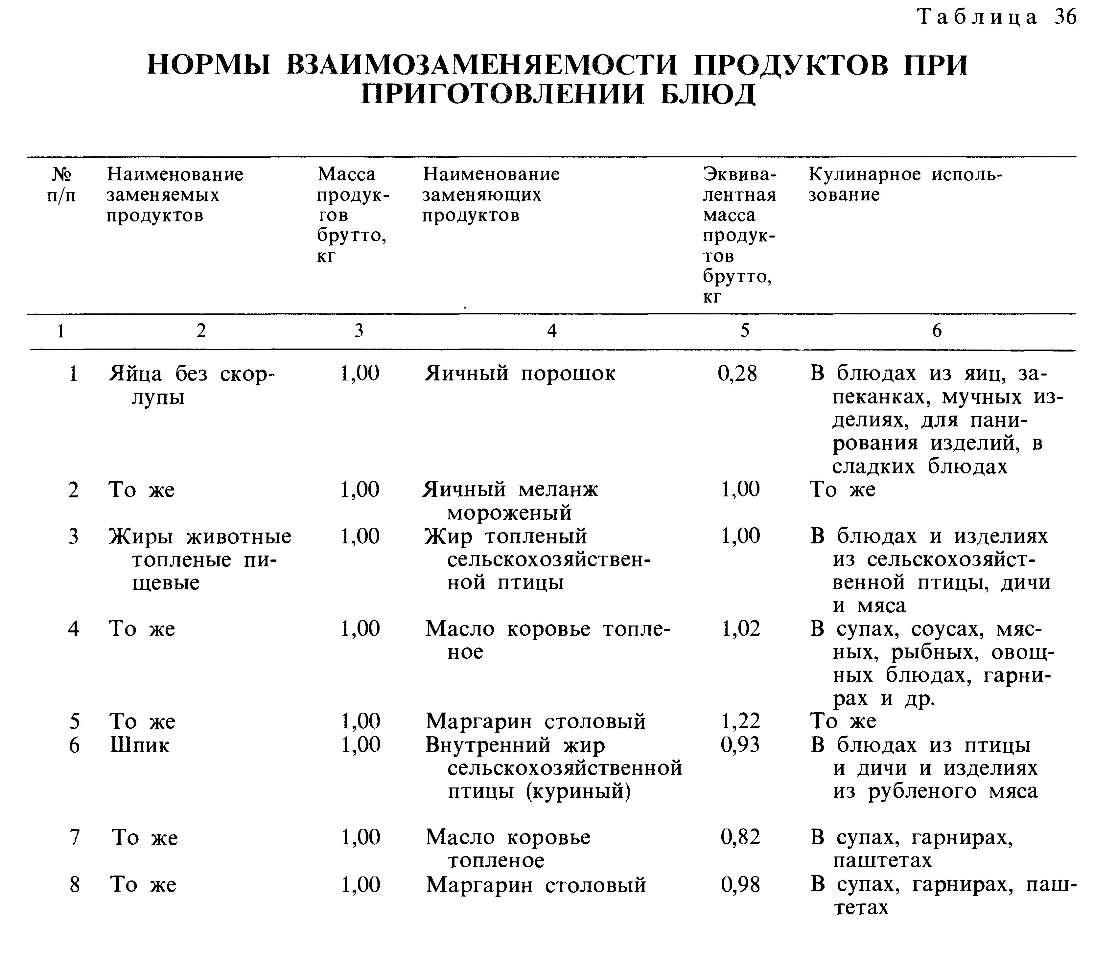
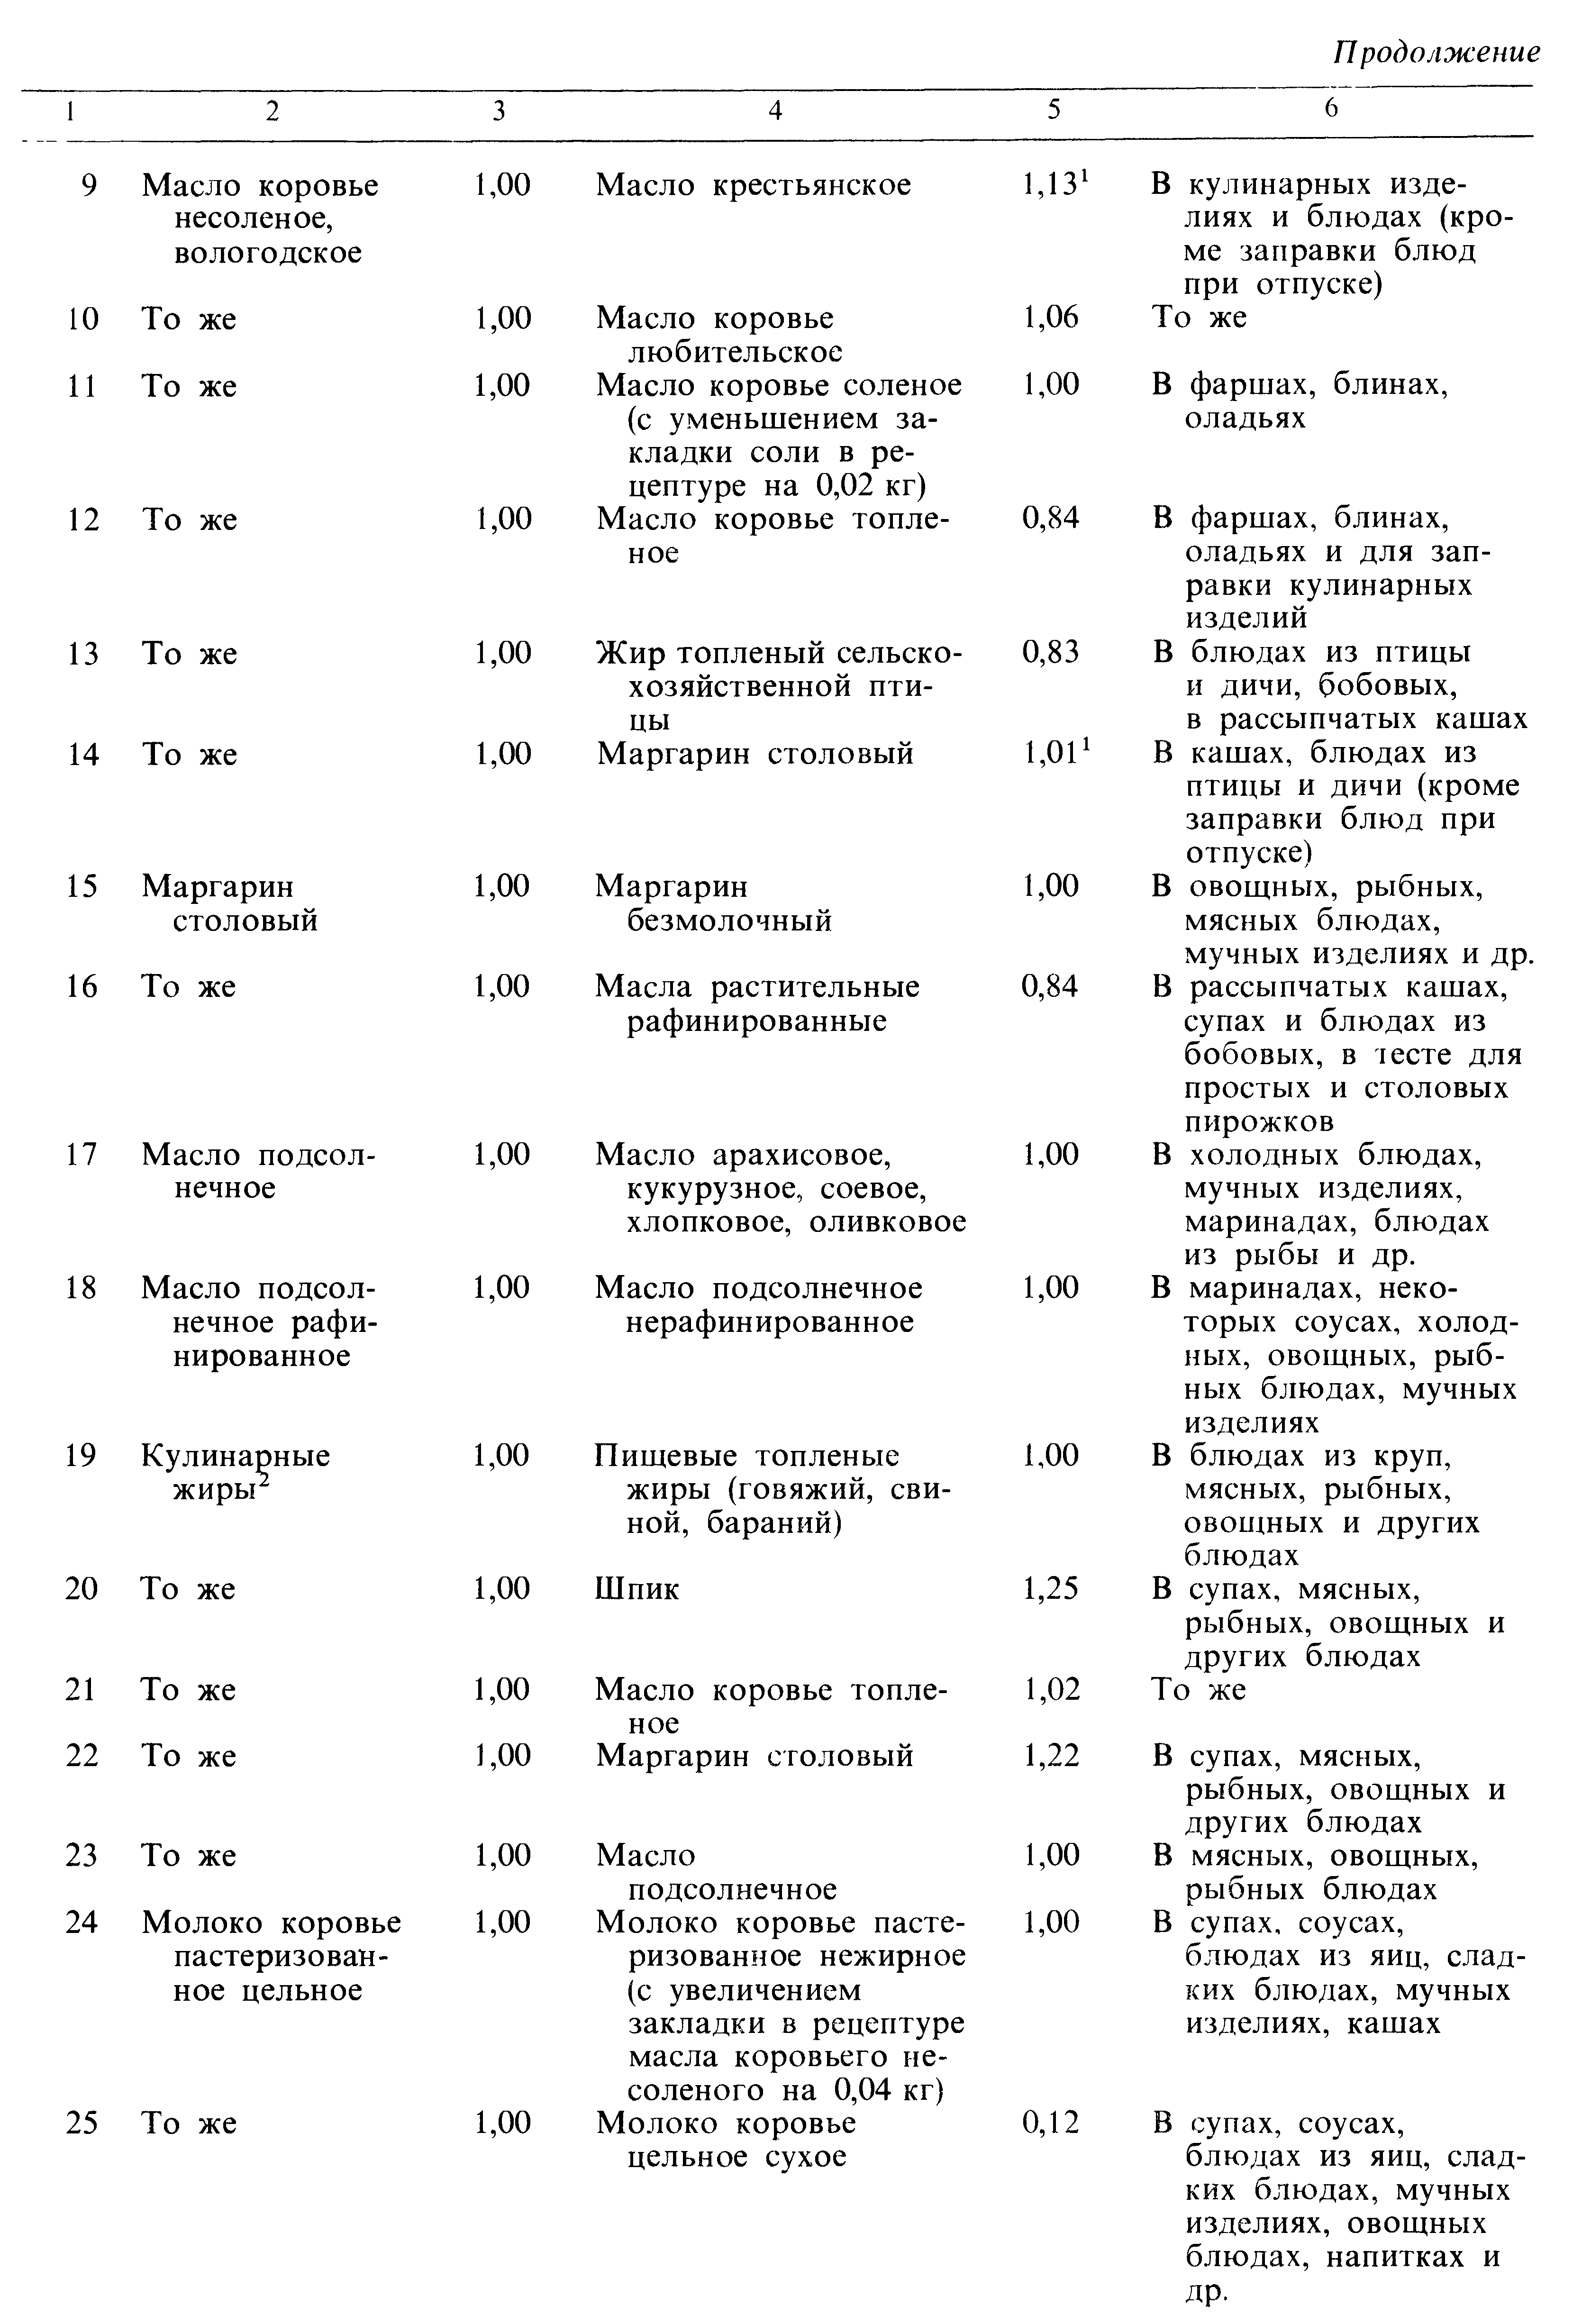
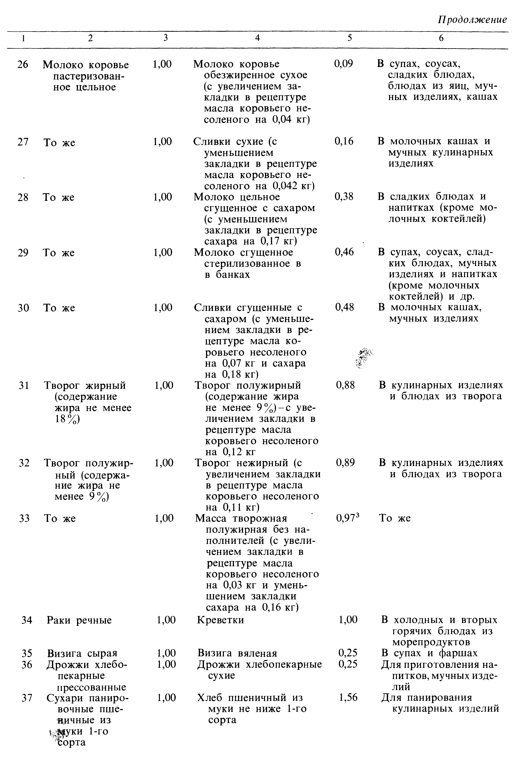

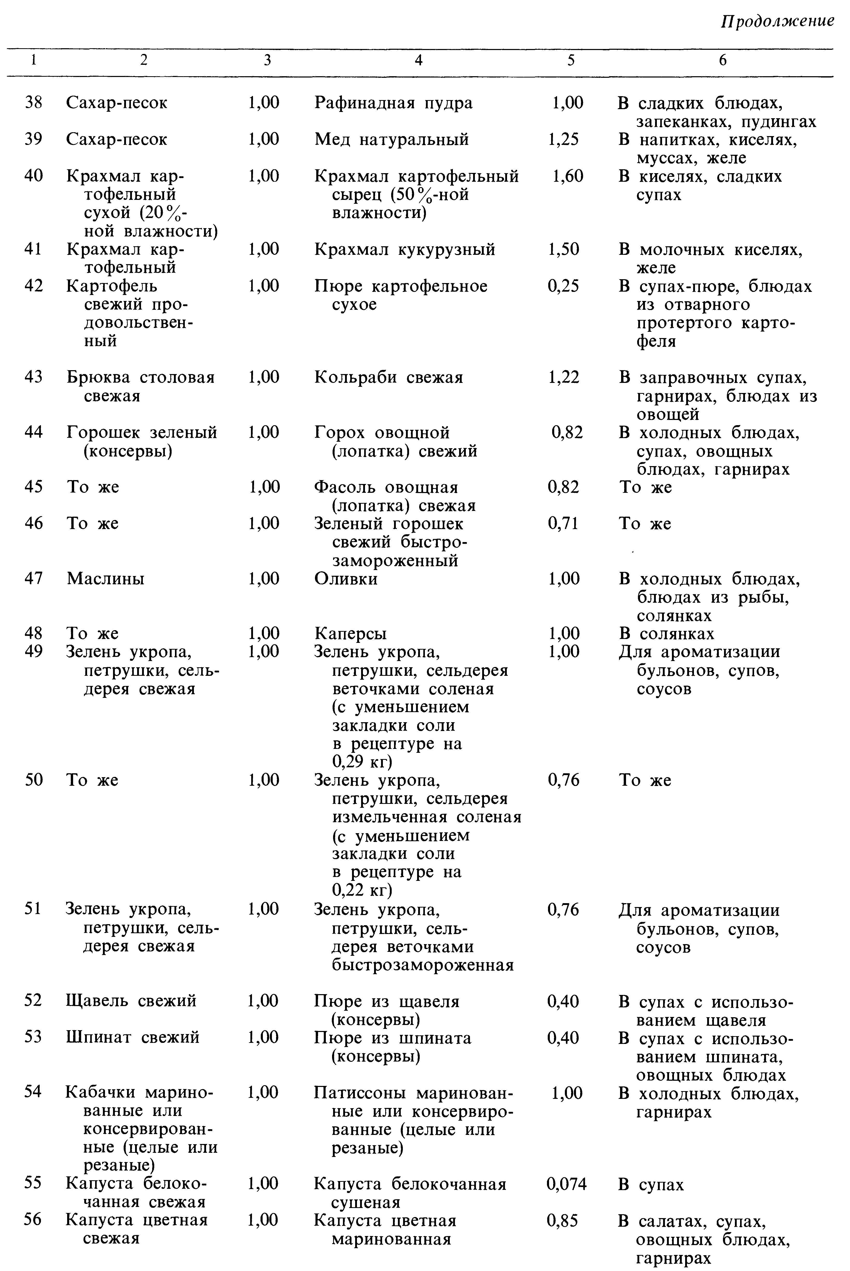

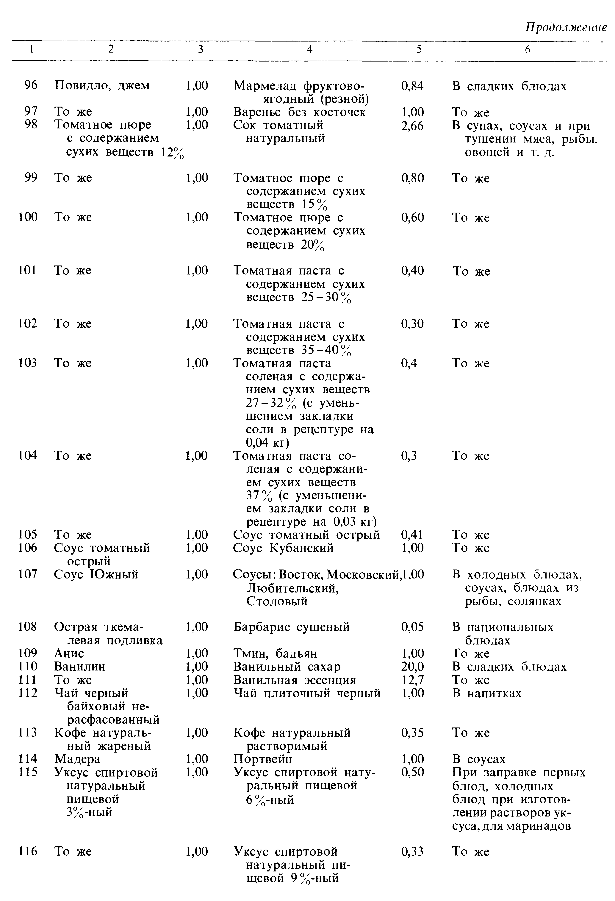

Тема : Пересчет овощей в зависимости от месяца
При перерасчете овощей в зависимости от месяца необходимо пользоваться Приложениями к Сборнику рецептур содержат таблицы расчета расходов сырья, выхода полуфабрикатов и готовых блюд, размеры потерь при тепловой обработке блюд и кулинарных изделий, нормы взаимозаменяемости продуктов при приготовлении блюд.
Массу брутто овощей, необходимых для приготовления блюда, определяют по формуле по формуле:
 | Q_{нетто} ∙ 100
Q_{брутто} = | –––––––––––––––
 | 100 – % отходов
Пример. Сколько надо получить со склада картофеля для приготовления 50 порций рассольника ленинградского, если в октябре картофель имеет не 25% отходов, а на 5% больше.
Решение :
1. Определяем по Сборнику рецептур массу нетто очищенного картофеля на 50 порций рассольника ленинградского. Она составит 7,5 кг (0,15 - 50).
2. Фактически % отходов картофеля составит 30%.
3. Определяем массу брутто картофеля, необходимого для приготовления данного блюда, по формуле:
 | Q_{нетто} ∙ 100
Q_{брутто} = | –––––––––––––––
 | 100 – % отходов

 | 7,5 ∙ 100
Q_{брутто} = | ––––––– | = 10,7 кг.
 | 70
Задание :
- Рассчитайте количество картофеля жареного соломкой во фритюре можно приготовить из 50 кг картофеля массы «Брутто» в январе.
- Рассчитайте массу «Брутто» свеклы, которую необходимо получить со склада, чтобы получить 50 кг очищенной свеклы в марте.
- Рассчитайте массу нетто овощей ,выпускаемых овощным цехом в феврале месяце, если перерабатывается картофель 500 кг, свекла 70 кг?
- Определите массу отходов, если переработали150кг моркови, отходы составляют 30 %.
- Взято для очистки100кг картофеля. Определите процент отходов при холодной обработке, если их масса 22 кг.
Практическая работа1 : «Составление ведомости расчета сырья»
Цель : сформировать навыки обучающихся по составлению и расчету ведомости расчета сырья на предприятиях общественного питания
Задание 1
Ответьте на следующие вопросы (письменно):
- Запишите формулы для расчета сырья для порционных блюд:_______
- Запишите формулы для расчета сырья для блюд выходом на 1 кг:_______
- Как посчитать колонку «Всего по расчету»?
- Кто подписывает ведомость расчета сырья?

Задание 2.
Оформите ведомость расчета сырья на приготовление предложенного ассортимента блюда по 75 порций каждого, икру кабачковую рассчитывайте исходя из выхода порции -75 гр., баклажаны тушеные -100 гр.:
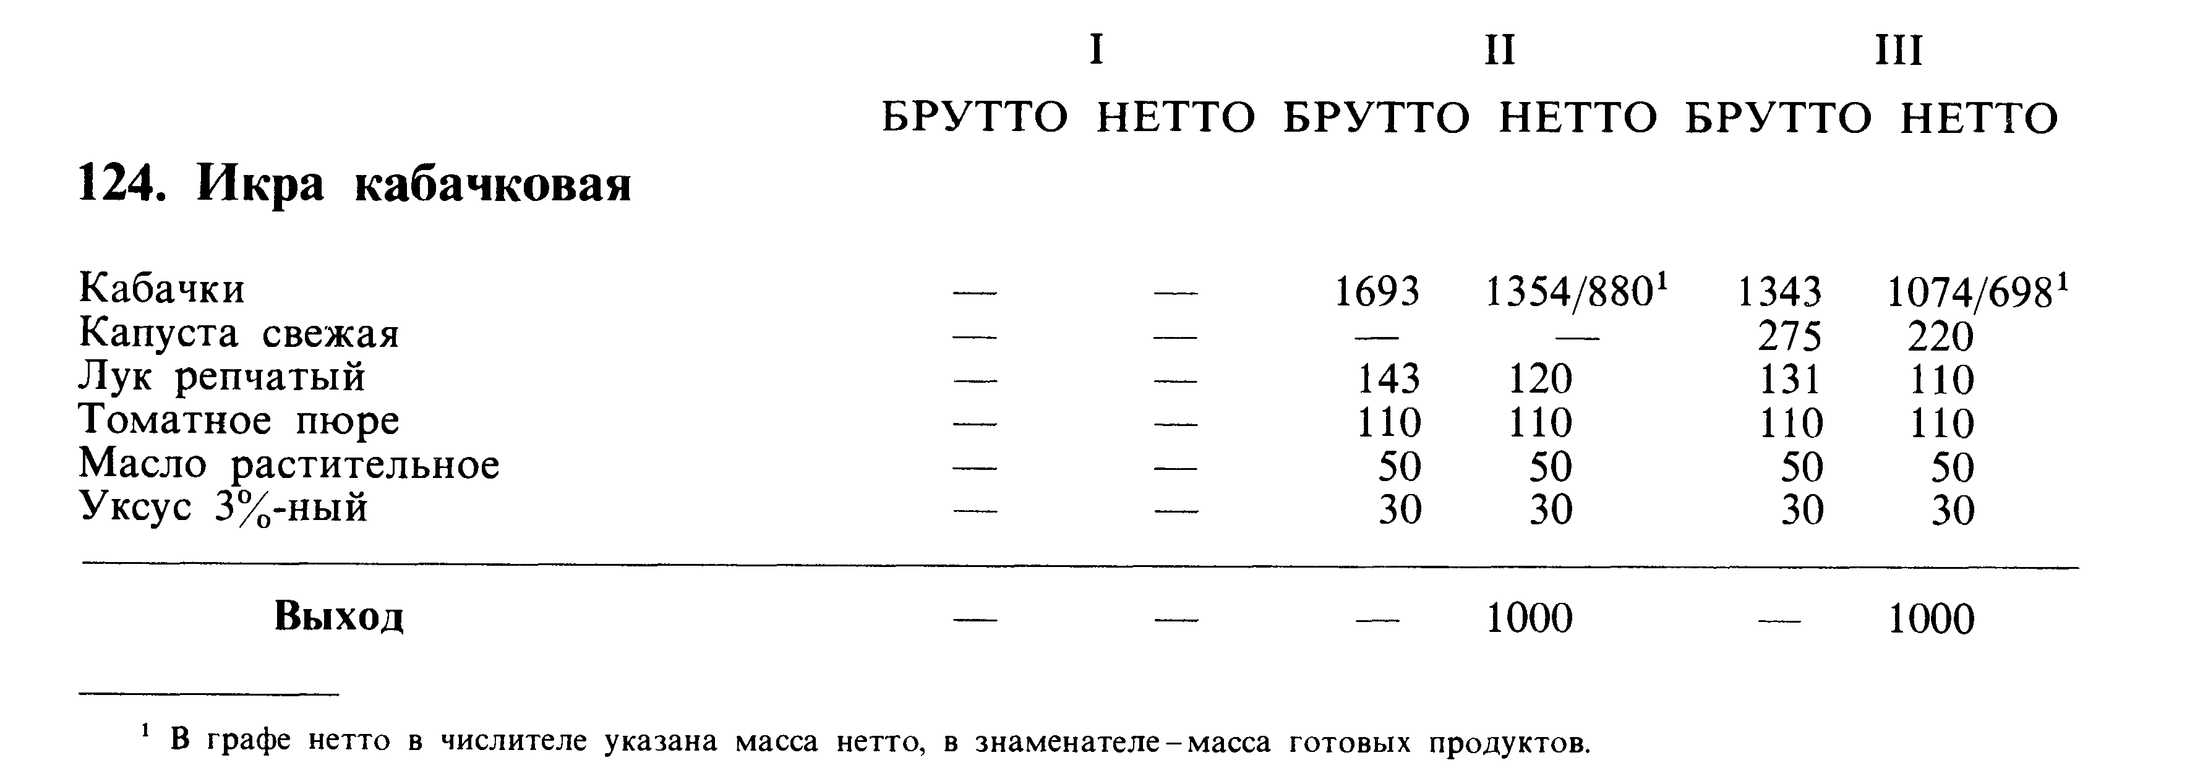
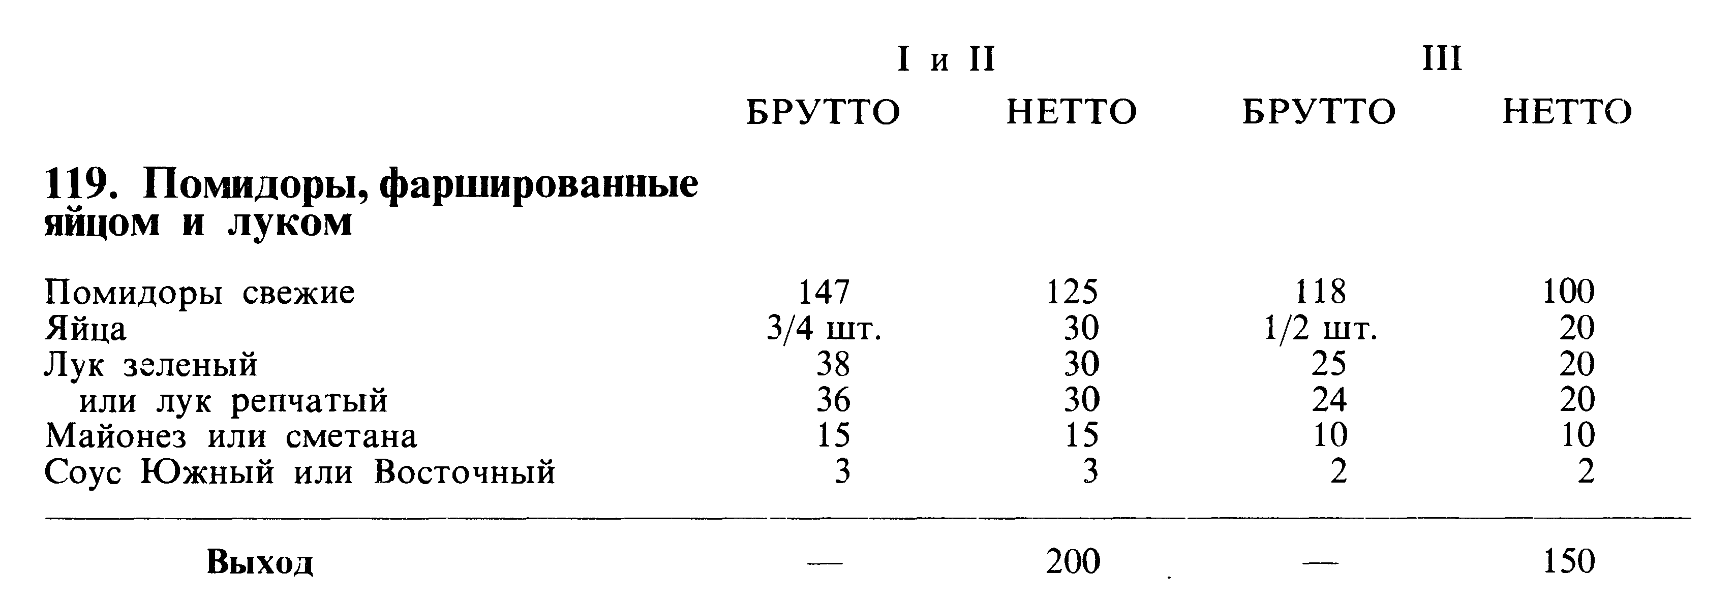
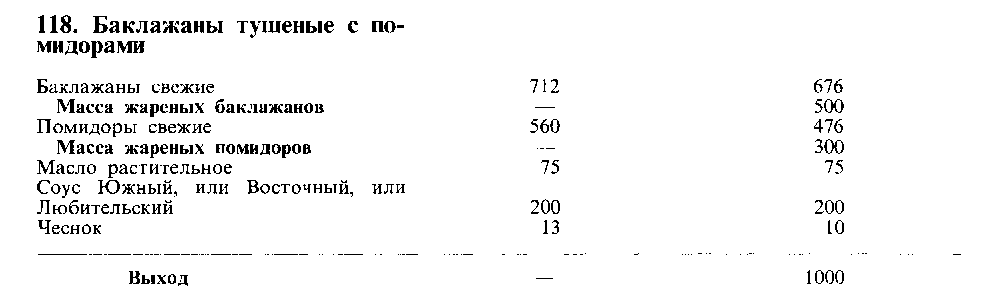
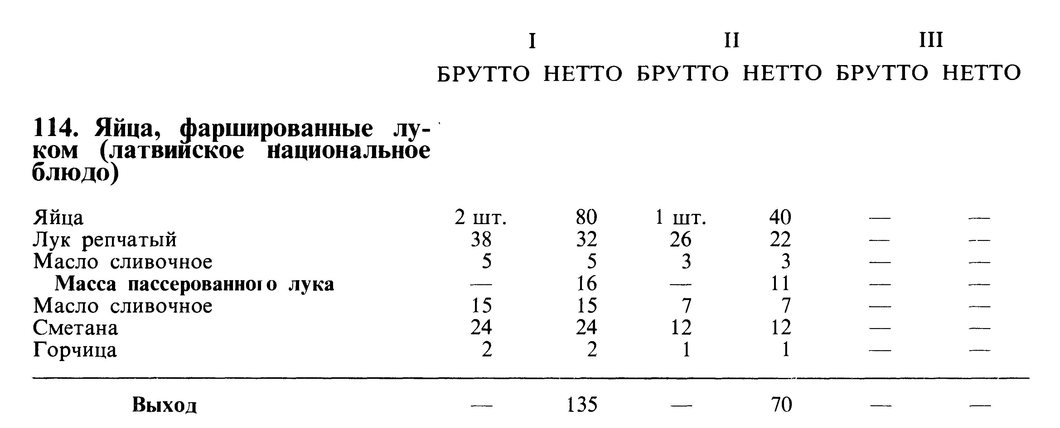

По форме :
Предприятие_________
Расчет потребного количества сырья
На __________20__г.
№п/п | Наименование продуктов | Рецепт № |  | Рецепт № |  | Рецепт № |  | Рецепт № |  | Всего
 |  | норма
 |  | Ν | на | Ν | на | Ν | на | Ν | на | По расчету | С окр.
П А М Я Т К А
«Расчёт потребного количества сырья»
Для заполнения графы «всего по расчёту», суммируют количество одноимённых продуктов. При необходимости - округляют (графа «с округлением»)
Если на производстве имеется остаток сырья с предыдущего дня, то его вычитают.
№  п/п | Виды работы | Что  использовать
1 | Заполнить в бланке документа «Расчет потребного количества сырья» реквизиты «предприятие» и «дата». | задание
2 | В бланке записать наименование и количество блюд, соусов, гарниров, напитков, для которых необходимо рассчитать сырье. | задание
3 | Заполнить реквизиты «номер», «наименование сырья», «норма продукта» на 1 порцию, на 1 кг, на 10 кг или 100 шт. изделий в граммах. | Сборник рецептур, калькуляционные карточки.
4 | Рассчитать и заполнить графы «норма» на заданное количество блюд, соусов, напитков, холодных закусок и т.д. (кг). | Памятка для расчетов
5 | Рассчитать и заполнить графу «Всего» по расчету и с округлением. | Бланк
6 | Подписать документ. | Бланк

Задание 3.
Составьте отчет о проделанной работе.
Практическая работа2:Составление калькуляции на порционные блюда
Цель : сформировать и отработать практические навыки по составлению калькуляционных карт на порционные блюда
Задание 1.
Составьте калькуляционную карту на блюдо, торговая наценка - 120%,недостающие реквизиты заполните самостоятельно:
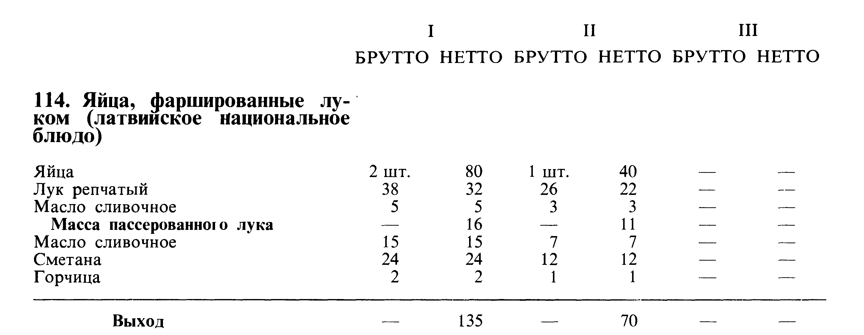
Задание 2.
Составьте калькуляционную карту на блюдо, торговая наценка - 120%, недостающие реквизиты заполните самостоятельно:
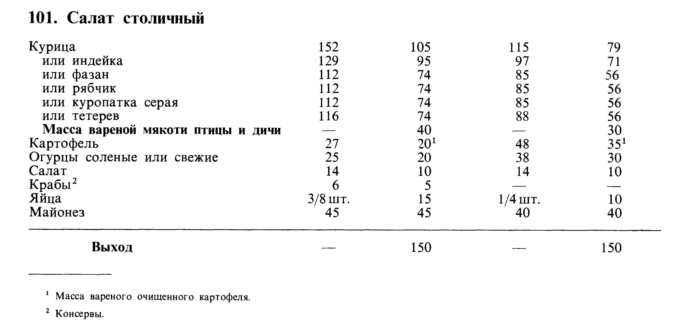
Задание 3.
Составьте калькуляционную карту на блюдо, торговая наценка - 120%, недостающие реквизиты заполните самостоятельно:

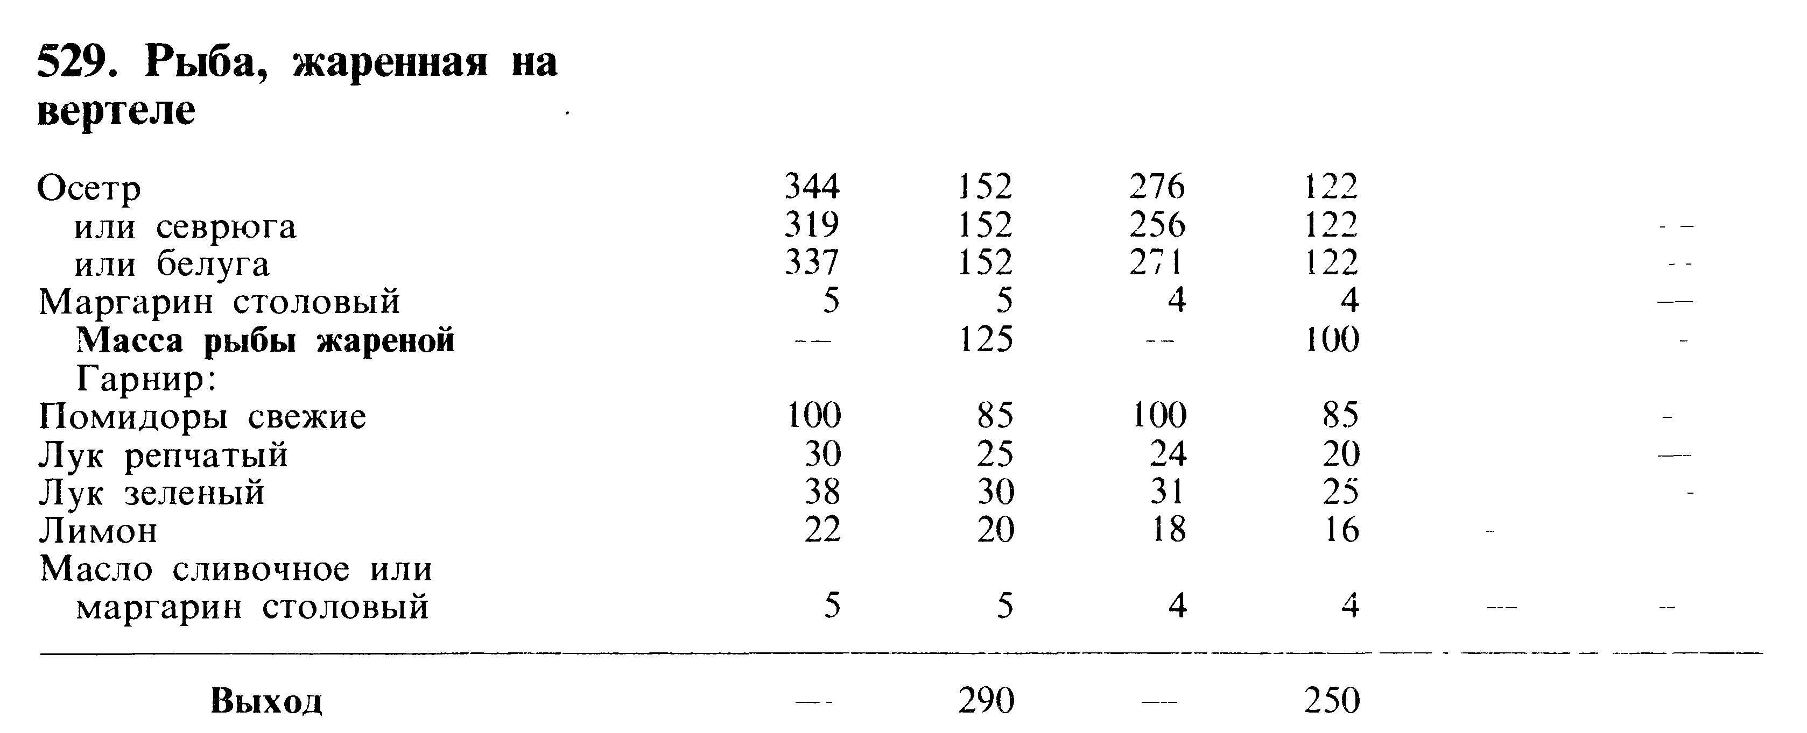
Задание 4.
Составьте отчет по работе.

Практическая работа 3 : Составление калькуляции на первые блюда
Цель : отработать практические навыки составления калькуляции на первые блюда
Задание 1.
Составьте калькуляционную карту на блюдо, торговая наценка - 150%, выход 1 порции -500 гр, недостающие реквизиты заполните самостоятельно:
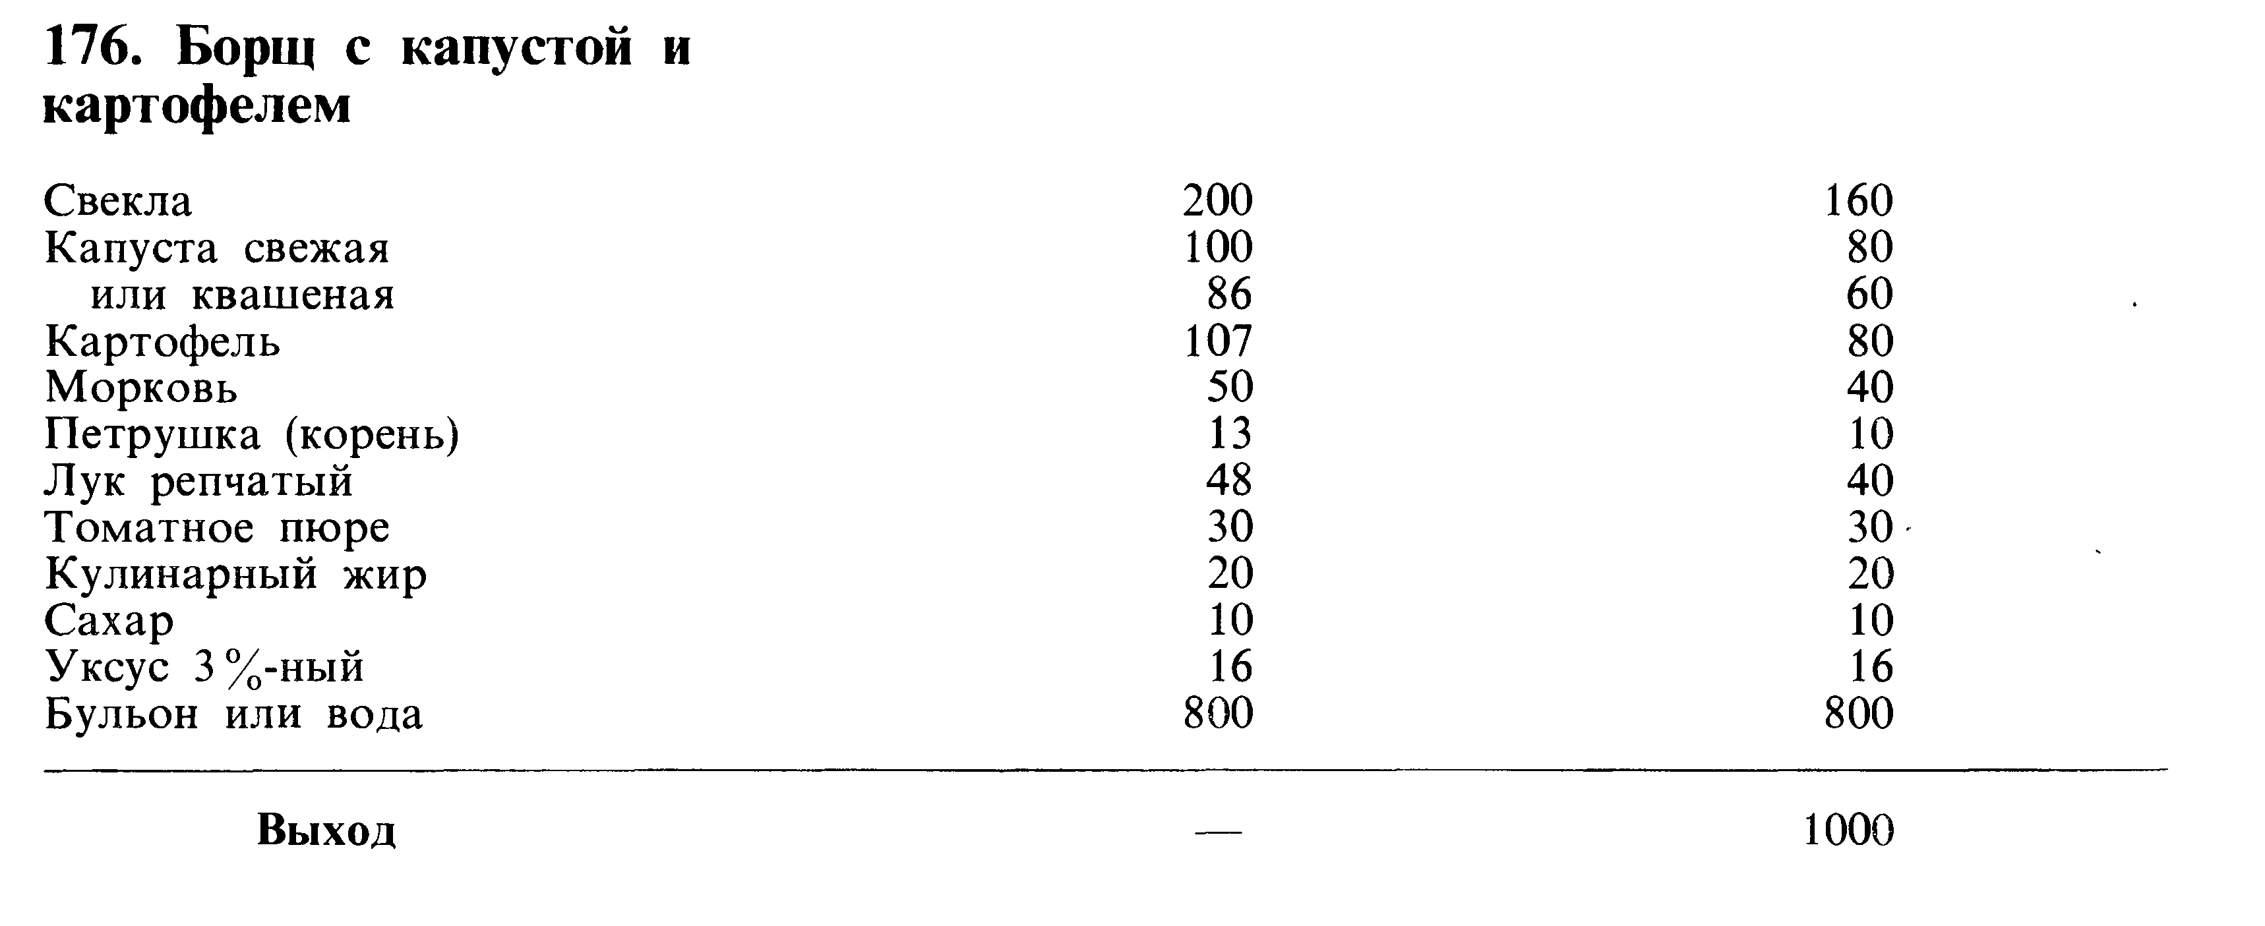
Задание 2.
Составьте калькуляционную карту на блюдо, торговая наценка 150%, выход 1 порции -500 гр, недостающие реквизиты заполните самостоятельно:
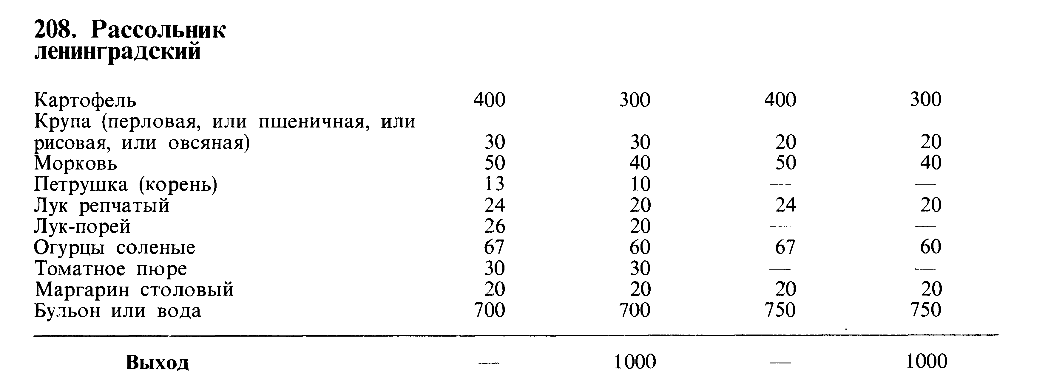
Задание 3.
Составьте калькуляционную карту на блюдо, торговая наценка 150%, выход 1 порции -500 гр, недостающие реквизиты заполните самостоятельно:

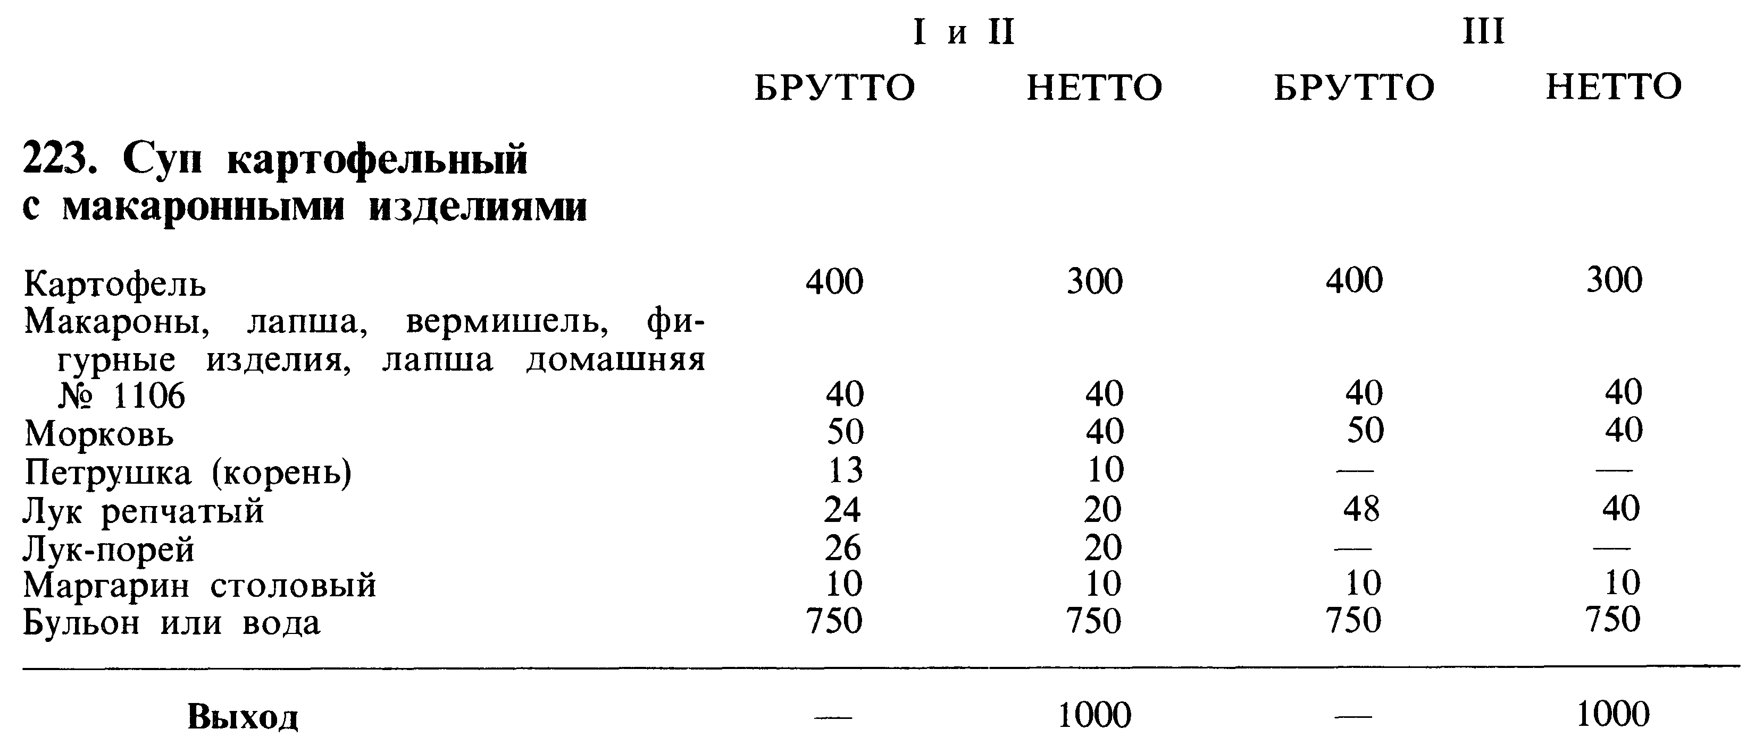
Задание 4.
Составьте отчет по работе.

Практическая работа 4: Составление калькуляции на гарниры
Цель : отработать практические навыки по составлению калькуляционных карт на гарниры
Задание 1.
Составьте калькуляционную карту на предложенное блюдо, торговая наценка -75% , выход 1 порции – 200 гр. Недостающие реквизиты заполните самостоятельно:
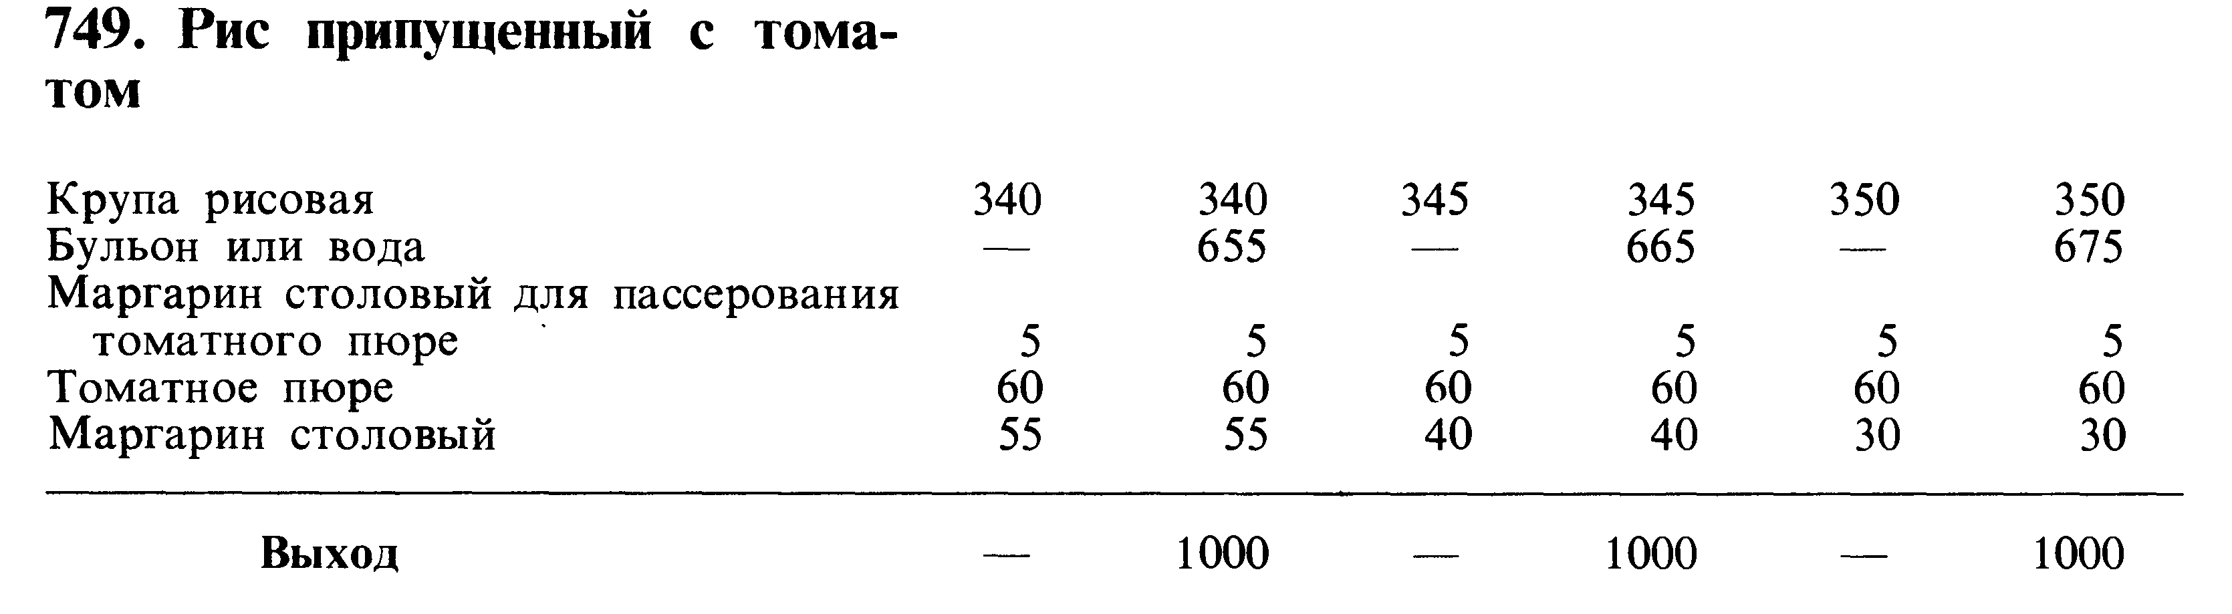
Задание 2.
Составьте калькуляционную карту на предложенное блюдо, торговая наценка-75% , выход 1 порции – 100 гр. Недостающие реквизиты заполните самостоятельно:
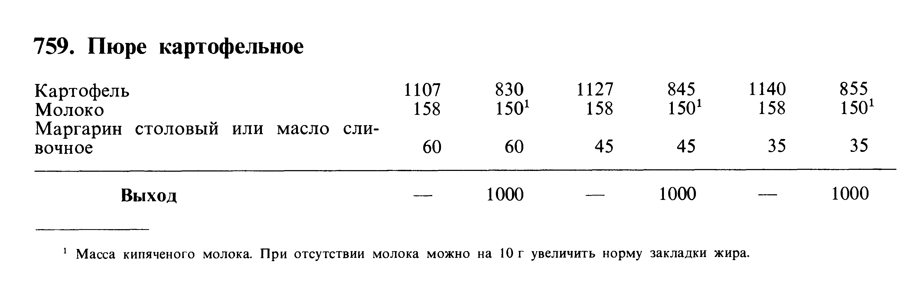
Задание 3.
Составьте калькуляционную карту на предложенное блюдо, торговая наценка - 75% , выход 1 порции – 150 гр. Недостающие реквизиты заполните самостоятельно:
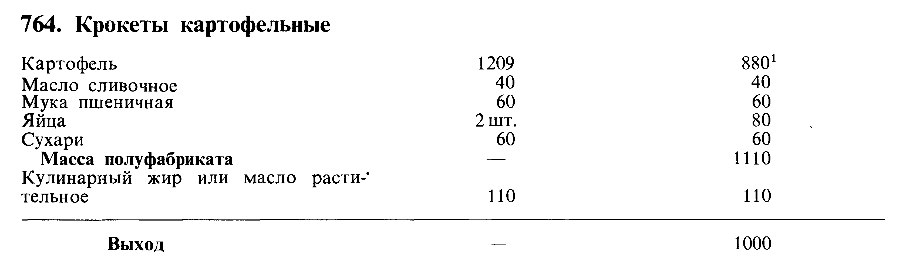
Задание 4.
Составьте отчет по работе.
Практическая работа 5: Расчет взаимозаменяемости сырья
Цель : сформировать и отработать практические навыки порядка расчета взаимозаменяемости сырья.
При выполнении практической работы воспользуйтесь таблицей «Нормы взаимозаменяемости продуктов при изготовлении блюд» (Приложение 5)

Задание 1.
Рассчитайте необходимое количество сухих дрожжей для замены 700 г спиртовых.

Задание 2.
Рассчитайте, какое количество томатной пасты с содержанием сухих веществ 30% понадобится для замены 2400 г томатного пюре с содержанием сухих веществ 12%.
Задание 3.
Рассчитайте необходимое количество меда натурального для замены 40 кг сахара.
Задание 4.
Рассчитайте необходимое количество яичного порошка для замены яиц в количестве 400 г при приготовлении сладких блюд .
Задание 5.

Задание 6.
Составьте отчет по работе.

Практическая работа 6: Перерасчет овощей в зависимости от месяца
Цель : отработать практические навыки по порядку перерасчета овощей в зависимости от месяца
Задание 1.
Рассчитайте необходимое количество картофеля, которое необходимо получить со склада для приготовления 200 порций борща украинского, если в октябре картофель имеет не 25% отходов, а на 5% больше.
Задание 2
Для приготовления блюда «Картофельное пюре» в кафе 20 марта выделено 300 кг неочищенного картофеля. Рассчитайте количество очищенного картофеля , которое должно получится при очистке?
Задание 3
Масса очищенного картофеля 30 кг. Сколько было израсходовано неочищенного картофеля в ноябре месяце, если норма отходов составляет 30%.
Задание 4
Масса неочищенной моркови 70 кг. Определите, какова масса отварной моркови в феврале месяце, если норма отходов при механической обработке 25%, а потери при тепловой обработке 0,5%.
Задание 5.
Масса очищенного картофеля 65 кг. Определите массу очищенного картофеля в июне, апреле.
Задание 6.
На производство поступило 150 кг неочищенного картофеля. Определите, сколько будет получено очищенного картофеля и картофеля жаренного брусочками во фритюре 15 января.
Задание 7.
Взято для очистки 250 кг картофеля в феврале месяце. Определите, какова масса отходов, если норма отходов 35%.
Задание 8.
Составьте отчет.
Задания
для проведения дифференцированного зачета
1 вариант.
- Дайте определение сборнику рецептур.
- Порядок перерасчета взаимозаменяемости сырья.
- Составьте калькуляционную карту на блюдо, торговая наценка 130%,выход порции -200 гр:
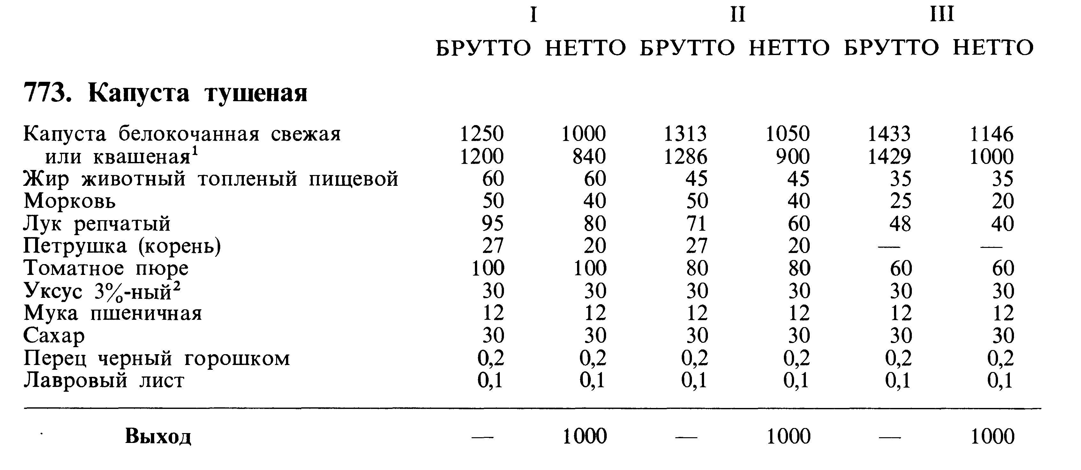
2 вариант.
- Дайте определение калькуляции.
- Порядок расчета сырья порционных и весовых блюд.
- На производство поступило 300 кг неочищенного картофеля. Определите, сколько будет получено очищенного картофеля и картофеля жаренного брусочками во фритюре 15 февраля.

3 вариант.
- Дайте определение рецептуры.
- Порядок расчета калькуляции.
- Составьте ведомость расчета сырья на 70 порций на следующие блюда, выход 1 порции весовых блюд -200 гр:
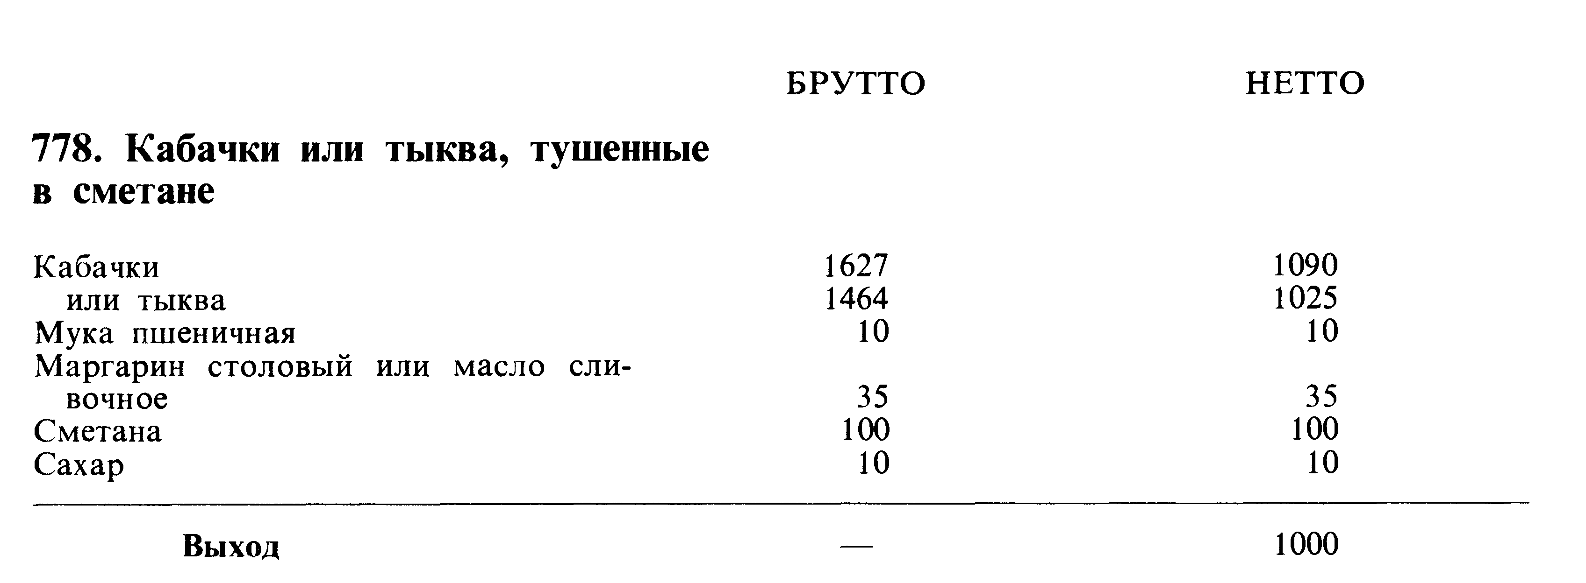
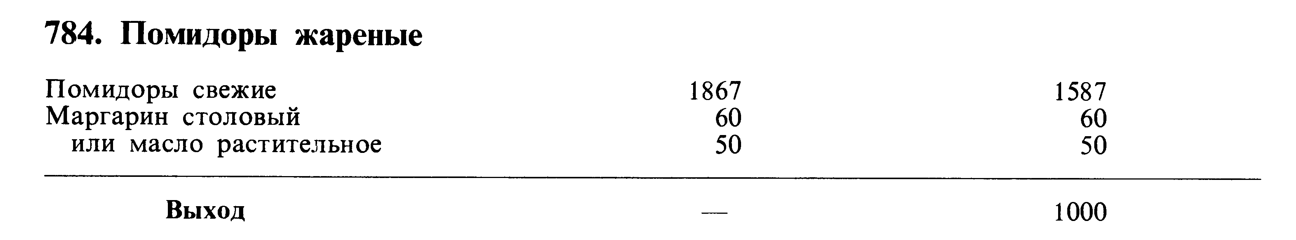

Список использованных источников:
- Алексеева Е.М. , Мифтахудинова М.М. Основы учета и калькуляции в предприятии общественного питания. - Москва, 1969.
- Дидактические основы формирования самоконтроля в процессе самостоятельной учебной работы учащихся.- М., - 1979.
- Дробянская Ю.В. Учебно-методическое пособие по калькуляции, Стаханов, 2016 г
- Сборник рецептур блюд и кулинарных изделий для предприятий общественного питания .-М.: Экономика, 1982 .-720 с.
- Шестакова Т.И Калькуляция и учет в общественном питании: Учебно– практическое пособие.- 2010.- 384 с.

